

**ДОКЛАД**

О РЕЗУЛЬТАТАХ ДЕЯТЕЛЬНОСТИ УПОЛНОМОЧЕННОГО ПО ЗАЩИТЕ ПРАВ ПРЕДПРИНИМАТЕЛЕЙ В САХАЛИНСКОЙ ОБЛАСТИ ЗА 2020 ГОД

Южно-Сахалинск, 2021

Введение………………………………………………………………..................4

Раздел 1. О создании института Уполномоченного и его аппарата. Результаты деятельности Уполномоченного по решению основных задач. Реализация основных полномочий. Сравнительный анализ………………………………………………………………………………7

1.1. О создании института Уполномоченного и его аппарата...………………..7

1.2.Информационное обеспечение и публикации о деятельности Уполномоченного по защите прав предпринимателей в Сахалинской области и его аппарата………….........................................................................................11

1.3. Основные результаты деятельности. Сравнительный анализ…………....15

1.4. Реализация основных полномочий Уполномоченного и его аппарата в ходе работы по жалобам (обращениям)……….………..…………………………....19

1.5. Сведения о рассмотрении Уполномоченным жалоб (обращений)……....21

1.5.1. Выявленные нарушения прав и законных интересов субъектов предпринимательской деятельности действиями (бездействием) и решениями органов государственного контроля (надзора) и муниципального контроля. Уполномоченный и реформа контрольно-надзорной деятельности. Индекс "Административное давление - 2020"…………………………………………..21

1.5.2. Выявленные нарушения прав и законных интересов субъектов предпринимательской деятельности в сфере исполнения муниципальных и государственных контрактов…………………………………………………....26

1.5.3. Выявленные нарушения в сфере аренды муниципального имущества, земельных правоотношений, градостроительство…………………………….27

1.5.4. Выявленные нарушения в сфере оборота алкогольной продукции…….29

1.5.5.Выявленные нарушения в иных сферах…………………………………..30

1.5.6. Рассмотрение жалоб (обращений) в связи с ограничениями и запретами в период пандемии коронавирусной инфекции (covid-19)……………………………………………………….………………………..32

1.5.7. Рассмотрение жалоб (обращений) по вопросу оказания содействия при переходе с единого налога на вмененный доход (ЕНВД)……………………………………………………………………………37

Раздел 2. Межведомственное взаимодействие и развитие сотрудничества в области защиты прав и законных интересов предпринимателей…………….39

2.1.Взаимодействие с Уполномоченным при Президенте Российской Федерации по защите прав предпринимателей и его аппаратом, региональными Уполномоченными по защите прав предпринимателей…….39

2.2.Совместная работа с органами прокуратуры в части защиты прав субъектов предпринимательской деятельности …………………………...…..44

2.3. Взаимодействие участников инвестиционной деятельности в регионе….49

2.4.Взаимодействие с органами государственной власти, местного самоуправления, с бизнес объединениями. …………………………………...53

2.5. Взаимодействие с отделением по Сахалинской области Дальневосточного главного управления Центрального банка Российской Федерации………….62

Раздел 3. Оценка условий осуществления предпринимательской деятельности в Сахалинской области. Совершенствование действующего законодательства в сфере предпринимательской и иной экономической деятельности. Предложения и рекомендации ………………………………………………….64

3.1.Оценка условий осуществления предпринимательской деятельности в Сахалинской области……………………………………………………….……64

3.2.Совершенствование действующего законодательства в сфере предпринимательской и иной экономической деятельности. Предложения и рекомендации. ……………………………………………………………….…..66

3.3.Предложения по повышению эффективности деятельности института уполномоченных…………………………………………………………………68

Заключение………………………………………………………………….……70

ПРИЛОЖЕНИЯ ………………………………72

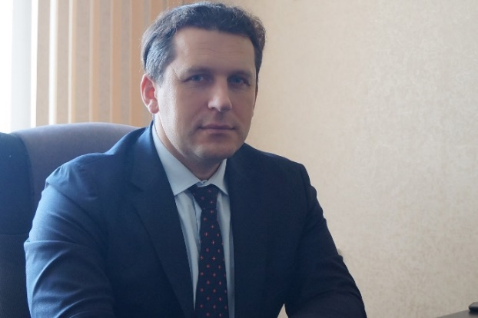

**ВВЕДЕНИЕ**

Уважаемые читатели Доклада о деятельности Уполномоченного

по защите прав предпринимателей в Сахалинской области

и его аппарата в 2020 году!

2020 год стал для предпринимателей Сахалинской области очень сложным, в связи с распространением коронавирусной инфекцией (COVID-19). Несмотря на это, Сахалинская область вошла в тройку субъектов страны, "наиболее открытых для бизнеса" в период [пандемии](https://rg.ru/sujet/covid-19/). Это стало возможным благодаря четко выстроенной командной работе Губернатора Сахалинской области В. И. Лимаренко, межведомственному взаимодействию органов власти региона и субъектов предпринимательской деятельности.

Тем не менее, ограничительные меры негативно повлияли на работу компаний региона, по причине снижения покупательской способности, вынужденного простоя для некоторых пострадавших видов предпринимательской деятельности и дополнительных издержек на закупку средств индивидуальной защиты, проведение медицинских анализов и обсервацию подчиненных.

Несмотря на все трудности, жизнь в регионе довольно быстро вернулась в свое обычное русло. В Сахалинской области в аэропортах и морских воротах острова была введена система цифровых пропусков. Эта мера помогла сдержать распространение опасной инфекции в самом начале, имела превентивный характер. В апреле-мае почти все сахалинские предприятия открылись вновь.

Тяжелее всего пришлось представителям сферы развлечений, кинопрокат и общепита. Что касается новогодней поры, в области постарались максимально продлить режим работы ресторанов и кафе. Например, с 20 по 31 декабря они работали до полуночи, а в новогоднюю ночь в островном регионе разрешили работать до трех часов утра. В то время как в большинстве субъектах Российской Федерации - до 23 часов.

В марте закрылись торговые центры в Сахалинской области и компании получили поддержку в виде уменьшения с 1,5 до 0,5 процента ставки налога на имущество организации, исходя из кадастровой стоимости. Одним из самых существенных видов помощи стало сохранение на уровне 2019 года кадастровой стоимости земельных участков, используемой как база при расчете арендной платы за государственные и муниципальные земельные участки, которая ранее, согласно Приказа Министерства земельных и имущественных отношений Сахалинской области, должна была в 2020 году увеличиться в разы для субъектов малого и среднего предпринимательства всех отраслей экономики.

Региональные меры поддержки для предпринимателей были приняты во многих субъектах Российской Федерации, однако, в Сахалинской области удавалось оперативно реагировать на новые «вызовы» и принять наиболее существенные меры поддержки для островного бизнеса, что и было отмечено в «Рейтинге эффективности регионов» Б. Ю. Титовым - Уполномоченном по защите прав предпринимателей при Президенте Российской Федерации.

Воспользовались предприниматели и федеральными мерами поддержки. Например, в нашем регионе около 70 процентов бизнесменов получили субсидии на выдачу зарплаты.

В Сахалинской области реализуется активная государственная политика, направленная на поддержку и развитие малого и среднего предпринимательства. Руководство области открыто для предпринимателей, внедряются новые меры поддержки, создаются дополнительные институты развития бизнеса, например, такие как свободный порт Владивосток, ТОР - с льготными режимами.

По количеству утвержденных заявок, например, в порту Корсаков их около 30, можно сделать вывод, что СПВ пользуется популярностью. Однако, только единицы начинают реально что-то делать. Зачастую компании не рассчитывают свои силы. Получив земельный участок на льготных условиях, они сворачивают деятельность из-за недостаточного финансирования. Бывает, что проекты приостанавливаются, когда задействованные в них иностранные инвесторы не могут приехать в связи с коронавирусными ограничениями.

Что касается территорий опережающего развития, то в Сахалинской области хорошо развивается сельскохозяйственное и туристическое направления, в частности, гостиничный бизнес. Горнолыжные спуски в Южно-Сахалинске привлекают туристов со всего Дальнего Востока или развитие кластера «Южные Курилы», проект которого участвовал во Всероссийском конкурсе на создание туристско-рекреационных кластеров и развития экотуризма в России.

Кстати, бизнес-сообщество активно пользуется мерами поддержки и в рамках "дальневосточного гектара". Причем чаще всего предприниматели занимаются на полученной земле именно сельским хозяйством. Покупать оборудование и технику помогает Сахалинская лизинговая компания. Правительство Сахалинской области также поддерживает бизнес, субсидируя часть затрат на реализацию проектов, которые являются приоритетными для региона.

В 2020 году на первый план вышли проблемы неоплаты муниципальных контрактов, неоплата жилищных субсидий, вопросы по переходу на УСН после прекращения действия налогового режима с 01 января 2021 года, рост тарифов на электроэнергию, повышение кадастровой стоимости объектов недвижимого имущества, тарифы регионального оператора по обращению с твердыми коммунальными отходами и ряд других вопросов.

В 2020 количество жалоб от предпринимателей островного региона увеличилось почти в три раза, не учитывая устные обращения.

Совместная работа Уполномоченного с органами исполнительной, законодательной, федеральной власти с ведущими бизнес-объединениями позволяет формировать благоприятный деловой климат для ведения предпринимательской деятельности в Сахалинской области.

**Раздел 1. О создании института Уполномоченного и его аппарата. Результаты деятельности Уполномоченного по решению основных задач. Реализация основных полномочий. Сравнительный анализ.**

* 1. ***О создании института Уполномоченного и его аппарата****.*

19 декабря 2013 года, депутатами Сахалинской области был принят областной закон № 127-ЗО «Об Уполномоченном по защите прав предпринимателей в Сахалинской области». Распоряжением Губернатора Сахалинской области № 15-к от 31 января 2014 года в редакции распоряжения Губернатора Сахалинской области № 26-к от 21 февраля 2014 года, с 3 марта 2014 года сроком на пять лет Уполномоченным по защите прав предпринимателей в Сахалинской области назначен Коваленко Андрей Сергеевич.

Распоряжением Губернатора Сахалинской области № 63-К от 04 марта 2019 года Уполномоченному был продлен срок полномочий на пять лет.

Деятельность Уполномоченного по защите прав предпринимателей в Сахалинской области (далее – Уполномоченный, бизнес-омбудсмен, региональный бизнес-омбудсмен) осуществляется в соответствии с Конституцией Российской Федерации, Федеральным законом от 7 мая 2013 года № 78-ФЗ «Об уполномоченных по защите прав предпринимателей в Российской Федерации» (далее – Федеральный закон № 78-ФЗ об уполномоченных) и Законом Сахалинской области от 27 декабря 2013 года № 127-ЗО «Об Уполномоченном по защите прав предпринимателей в Сахалинской области».

Правовое положение, основные задачи и компетенция Уполномоченного в 2020 году соответствующими законами не изменялись.

Основными задачами Уполномоченного являются:

1. Работа с обращениями субъектов предпринимательской деятельности;
2. Контроль над соблюдениями прав предпринимателей со стороны органов власти;
3. Участие в формировании государственной политики в области развития предпринимательской деятельности и улучшения делового климата;
4. Содействие развитию общественных институтов, ориентированных на защиту прав и законных интересов бизнеса;
5. Взаимодействие с предпринимательским сообществом.

Ключевое направление деятельности Уполномоченного по реализации

установленных законом задач – это работа по рассмотрению жалоб субъектов предпринимательской деятельности в целях обеспечения гарантий правовой защиты их прав и законных интересов.

По итогам отчетного года аппарат Уполномоченного по защите прав предпринимателей в Сахалинской области состоит из одного ведущего специалиста, троих старших аналитиков (добавилась должность – старший аналитик, изменения от 21.05.2020 года № 35-ЗО).

Уполномоченный изменил состав Общественного Совета при Уполномоченном по защите прав предпринимателей в Сахалинской области, который был создан в 2019 году (утверждённый приказом № 6 от 26.09.2019 г.) (Приложение на стр. 83).

Общественный Совет образовался для обеспечения взаимодействия представителей власти и предпринимателей в целях повышения эффективности защиты прав предпринимателей Уполномоченным. Собирается общественный Совет раз в месяц перед инвестиционным Советом при Правительстве Сахалинской области либо после него для обсуждений и выработки конкретных предложений через бизнес сообщества.

В 2020 году участники Общественного Совета при Уполномоченном были отмечены Грамотами Губернатора Сахалинской области В. И. Лимаренко за активное участие в работе по оказанию правовой помощи малому и среднему предпринимательству в период распространения коронавирусной инфекции и за заслуги по улучшению показателей национального рейтинга климата в регионе и создания благоприятных инвестиционных условий в Сахалинской области.

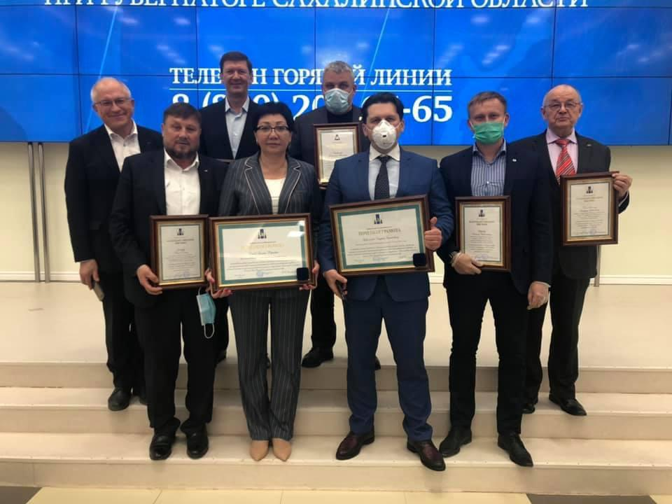

Продолжается работа по формированию экспертного сообщества:

- для оказания содействия деятельности Уполномоченного по защите прав и законных интересов субъектов предпринимательской деятельности на территории Сахалинской области назначен новый Общественный представитель Уполномоченного в сфере образования.

Было подписано Соглашение о взаимодействии в сфере образования.

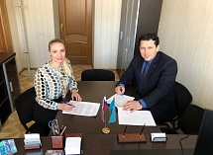

Стороны договорились о предупреждении, выявлении и устранении нарушений в сфере образования, об использовании имеющихся правовых и информационных ресурсов при планировании и реализации совместных мероприятий.

Бизнес-омбудсмен рассказал новому Общественному представителю об основных направлениях работы регионального аппарата по защите прав предпринимателей, его возможностях, задачах, а также о том, какую помощь он может оказать предпринимателям.

Работа помощников бизнес-омбудсмена осуществляется на общественных началах и строится на основе принципов законности, гласности, инициативности, объективности и доступности.

- Уполномоченным было привлечено аккредитованное юридическое агентство (Новосибирская компания ООО «Юридическая компания «ЛексПроф») и подписано Соглашение о взаимодействии.

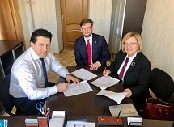

Данное Соглашение определяет общие принципы и обязательства сторон по оказанию Экспертом безвозмездной экспертной правовой помощи (pro bono) по юридическому анализу обращений (жалоб) предпринимателей, поступивших к Уполномоченному.

Также в структуру аппарата вошли:

- общественные помощники из 5 муниципальных образований, в сфере ЖКХ, энергетики, налогообложения, транспорта, торговли, рекламы. Руководствуются Положением об общественных приемных и общественных помощниках Уполномоченного по защите прав предпринимателей в Сахалинской области, утверждено Уполномоченным № 004-П от 04 июля 2014 года (Приложение на стр. 82);

- эксперты Pro Bono (Приложение на стр. 80).

***1.2******Информационное обеспечение и публикации о деятельности Уполномоченного по защите прав предпринимателей в Сахалинской области и его аппарата.***

Работа со средствами массовой информации (далее СМИ) – важная и неотъемлемая часть деятельности Уполномоченного по защите прав предпринимателей в Сахалинской области. Информирование о проблемах бизнес-сообщества в целях обеспечения гарантии государственной защиты прав и законных интересов субъектов предпринимательской деятельности является непосредственной обязанностью и правовой основой статуса бизнес-омбудсмена.

Официальный сайт Уполномоченного по защите прав предпринимателей в Сахалинской области (www.ombudsmanbiz65.ru).

Всего упоминаний в СМИ за 2020 год составило 195 публикаций.

На официальном сайте Уполномоченного за 2020 год был опубликован 61 новостной материал о работе регионального института защиты бизнеса.

Помимо информации о деятельности Уполномоченного, в течение 2020 года региональные СМИ опубликовали 96 материалов о ключевых моментах работы бизнес-омбудсмена.

За столь непродолжительное время образование ресурса, официальный сайт стал полноценным источником информации для предпринимателей, которые хотят защитить свои права, а также для экспертов и представителей общественности, желающих получить доступ к актуальным сведениям по данному вопросу.

Деятельность Уполномоченного по защите прав предпринимателей в Сахалинской области дополнительно освещается на сайте федерального Уполномоченного http://ombudsmanbiz.ru во вкладке «Регионы», где пресс- центром при Уполномоченном при Президенте Российской Федерации по защите прав предпринимателей регулярно публикуются статьи о работе региональных бизнес-омбудсменов. Так, в течение 2020 года в данном разделе было опубликовано 25 материалов.

Публикации об Уполномоченном по защите прав предпринимателей в Сахалинской области размещаются и на официальных сайтах общественно- политических организаций, на сайтах государственных органов власти.

Ссылки на сайт Уполномоченного размещены на портале органов государственной власти Сахалинской области, инвестиционном портале Сахалинской области, сайтах портала малого и среднего бизнеса Сахалинской области и других.

*Освещение деятельности Уполномоченного в социальных сетях*

В социальной сети Facebook (https://www.facebook.com/profile.php?id=100002594818352), а также в Instagram публикуются различного рода публикации. Социальная сеть является полноценным инструментом, помогающим привлекать внимание предпринимательского сообщества и общественности к наиболее резонансным проблемам бизнеса в Сахалинской области.

Еще одним преимуществом, помимо информационных сообщений о текущей деятельности, является то, что аккаунты используются для установления обратной связи с подписчиками и оценки текущей ситуации в бизнес-среде:

- пользователи могут высказывать свое мнение;

- пользователи могут задавать вопросы и получать своевременные ответы.

*Сотрудничество с федеральными и региональными СМИ*

Работа Уполномоченного со средствами массовой информации — это максимальная открытость. Открытость, которая строится на безвозмездной основе, поэтому большое значение уделяется оперативности подготовки комментариев и материалов, их актуальности и достоверности.

Так, в период с 01.01.2020 г. по 31.12.2020 г. в печатных и электронных СМИ, а также на официальных сайтах различных ведомств, зарегистрированы публикации и упоминания о деятельности бизнес-омбудсмена.

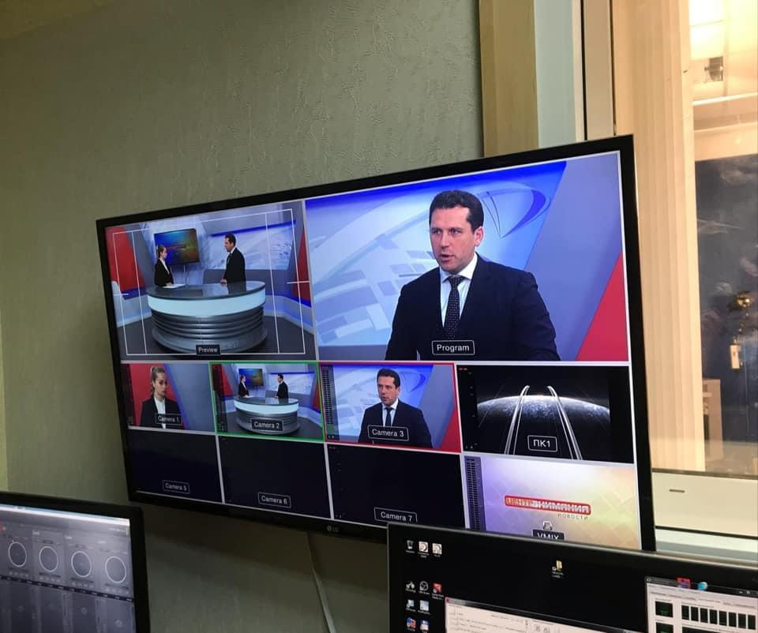

В числе СМИ, которые наиболее активно сотрудничали с

Уполномоченным в 2020 году, следует отметить:

- Sakh.com;

- SakhalinMedia.ru;

- ГТРК «Сахалин»;

- АСТВ.RU;

- РИА «Сахалин-Курилы»;

- Медиа-холдинг «ОТВ»;

- sakhalinprokur.ru:

- kommersant.ru:

- rg.ru:

- davydov.in:

- ujnosakhalinsk.be:

- Sakhalin.tpprf.ru:

- citysakh.ru:

- t.me/limarenko_official.

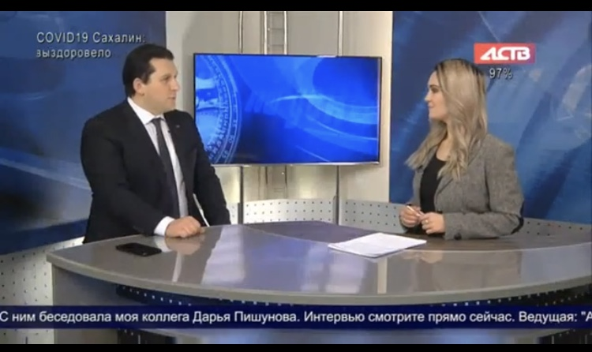

Деятельность Уполномоченного в период коронавирусной инфекции (COVID-19) 2020 года и его рассуждения и объяснения о том, каким образом Сахалинская область вошла в тройку субъектов страны, «наиболее открытых бизнесу» в период пандемии была освещена и в «Российской газете», № 5 (8365) от 14.01.2021 года в статье «Держат удар».

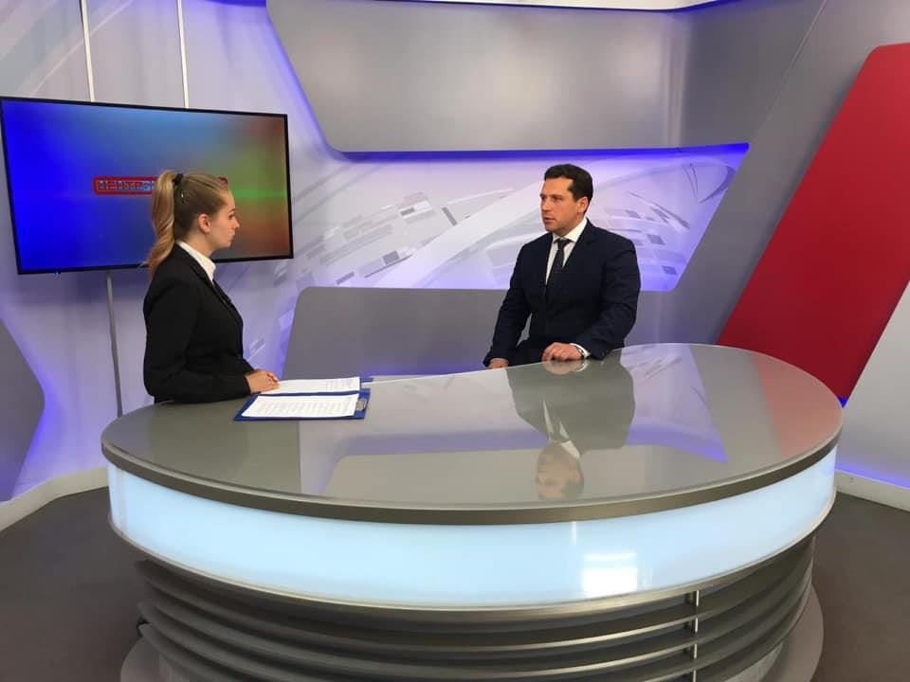

Также, результаты деятельности Уполномоченного ежегодно публикуются в газете «Губернские ведомости», так результаты за 2019 год размещены за № 101(5862) от 04.09.2020 г.

* 1. ***Основные результаты деятельности.***

***Сравнительный анализ.***

В 2020 году в адрес Уполномоченного поступило **323 обращений от субъектов предпринимательской деятельности, из низ:**

155 устных обращений;

168 письменных обращений из них:

50 - жалоб «региональных», 3 жалобы «федеральные» были оформлены на бланке установленного образца, 115 - «в произвольной форме».

В 2020 году осуществили закрытие в порядке, установленном Законом Сахалинской области от 27 декабря 2013 года № 127-ЗО об Уполномоченном, 175 письменных обращений и в том числе жалоб субъектов предпринимательской деятельности, из них:

56 – за 2020 г.;

119 – поступившие до 01 января 2020 г. (2019 г. и ранее);

Результаты:

58 – (пятьдесят восемь) положительные решения для субъектов предпринимательской деятельности права субъектов предпринимательской деятельности. Оказано содействие в защите прав или созданы условия для восстановления законных интересов;

52 – (пятьдесят два) нарушения прав не установлено;

6 – (шесть) направлен отказ о принятии жалобы на рассмотрение;

59 – (пятьдесят девять) восстановить права предпринятыми мерами не удалось, в связи с вынесенными решениями вышестоящими инстанциями (суды) отрицательных решений, в связи с переадресацией по компетенции для рассмотрения в органы прокуратуры, по которым нарушения не были выявлены и оснований для принятия мер прокурорского реагирования не имелось.

Среди которых:

22% - индивидуальные предприниматели,

76% - юридические лица,

2% - иные лица (граждане, представители органов государственной власти, органов местного самоуправления, депутаты, общественные помощники и прочие).

Письменные обращения и жалобы, поступившие с муниципальных образований Сахалинской области были разнообразные. Жалобы поступали на должностных лиц органов местного самоуправления муниципальных образований, органов государственной власти Сахалинской области, правоохранительных органов, налоговые органы Сахалинской области, федеральную службу судебных приставов по Сахалинской области и т.д.

Структура письменных жалоб и обращений, поступивших в отчетном году к правозащитному институту, по предметам правового регулирования изменилась и показала, что наибольшее количество жалоб касалось вопросов:

- в сфере государственного контроля (надзора) и муниципального контроля, пассажирских перевозок, оборота алкогольной продукции – более 4 % от общего числа поступивших жалоб (обращений);

- в сфере закупок товаров, работ, услуг для государственных и

(муниципальных) нужд - 11% от общего числа поступивших жалоб (обращений);

- в сфере имущественных и земельных отношений – 14 % от общего числа поступивших жалоб (обращений);

- введения ограничительных мер в целях предотвращения распространения COVID-19 – более 27% от общего числа;

- налогов и сборов (в том числе, отмены ЕНВД и перехода на УСН) – 15 % от общего числа.

По месту нахождения заявителей следует, что по сравнению с прошлым 2019 годом количество жалоб 9обращений) увеличилось более чем в 2 раза по муниципальным образованиям. Например: «Город Южно-Сахалинск» (с 50 до 100), Холмский Городской округ (с 3 до 16).

*Динамика показателей результатов деятельности Уполномоченного по защите прав предпринимателей в Сахалинской области.*

С января 2020 года по 31 декабря 2020 года динамика количества поступивших всех обращений (устные, письменные) показывает тенденцию роста по сравнению с 2019 годом и 2018 годом.

01 июля 2020 года Уполномоченному были переданы права по работе с интернет сервисом «Бизнес.Сахалин.Онлайн». Сотрудникам аппарата предоставлена роль контролеров (исполнителей) по всем сообщениям, поступающим по направлению бизнеса.

В целях повышения уровня взаимодействия органов исполнительной власти Сахалинской области, органов местного самоуправления муниципальных образований Сахалинской области с юридическими лицами и индивидуальными предпринимателями по решению вопросов в сфере предпринимательской деятельности Правительством Сахалинской области было вынесено Постановление от 11.12.2019 № 558 «О единой системе взаимодействия граждан и юридических лиц с органами исполнительной власти Сахалинской области и органами местного самоуправления муниципальных образований Сахалинской области».

*Целями Единой системы являются:*

- повышение информационной открытости деятельности органов власти Сахалинской области;

- упрощение процедуры направления гражданами, юридическими лицами и индивидуальными предпринимателями сообщений в ответственные органы;

- совершенствование механизмов обратной связи от пользователей к органам власти Сахалинской области;

- повышение уровня взаимодействия ответственных органов и пользователей по решению возникающих общественно значимых вопросов и вопросов в сфере предпринимательской деятельности;

*Задачами Единой системы являются:*

- проведение технических и организационных мероприятий, направленных на совершенствование взаимодействия участников единой системы;

- сокращение времени обработки сообщений пользователей за счет строгой категоризации проблем и модерации;

- сбор мнений пользователей о предложениях, размещенных в Единой системе;

- своевременное выявление требующих решения общественно значимых вопросов и вопросов в сфере предпринимательской деятельности Сахалинской области;

- оперативное реагирование исполнителей на поступившие сообщения.

*Статистика:*

За все время работы единой системы «Бизнес.Сахалин.Онлайн» поступило 537 обращений.

На период написания доклада, в работе находилось 16 обращений поступивших через систему «Бизнес.Сахалин.Онлайн" по которым ведётся работа с органами исполнительной власти, органами местного самоуправления и т.д. Вопросы, требующие особого внимания, выносятся Уполномоченным на заседание рабочих групп по направлениям деятельности под руководством курирующих заместителей председателей Правительства Сахалинской области и на заседание совета по инвестиционной деятельности при Правительстве, под руководством Губернатора Сахалинской области В.И. Лимаренко.

* 1. ***Реализация основных полномочий Уполномоченного и его аппарата в ходе работы по жалобам(обращениям).***

*Участие Уполномоченного в арбитражных судах,*

*судах общей юрисдикции.*

Особый процессуальный статус уполномоченных по защите прав предпринимателей был закреплен в статье 53.1 Арбитражного процессуального кодекса Российской Федерации. Институт третьих лиц позволяет в едином судебном разбирательстве осуществлять защиту прав и законных интересов участников разных, но вместе с тем связанных между собой правоотношений. Кроме того, возможность участия третьих лиц представляет собой дополнительную гарантию для защиты прав и законных интересов участников экономического оборота.

За отчетный 2020 год Уполномоченный принимал участие в судебных делах – всего 12. По ходатайству был привлечен, как третья сторона не заявляющих самостоятельных требований относительно предмета спора, был привлечен в процесс в качестве защитника, консультирование, подготовка материалов в суд. Также представлялась позиция Уполномоченного на стороне предпринимателя в формате отзыва.

Вопросы, по которым Уполномоченным в 2020 году оказано содействие в судебной защите:

- оспаривание решений по делам об административных правонарушениях в период пандемии;

- обжалование ненормативного правового акта Министерства имущественных и земельных отношений Сахалинской области;

- по вопросу взыскания задолженности по договору займа.

Результаты участия в судебной защите прав предпринимателей:

- уполномоченный в период распространения коронавируса (COVID-19) принял участие в суде в режиме видео-конференц связи. Тем самым защитил интересы юридического лица, которому грозил крупный штраф за нарушение санитарно-эпидемиологического законодательства (информация размещена на стр. 23).

- в ходе судебного разбирательства, с участием Уполномоченного сторонами было достигнуто решение о рассмотрение вопроса о заключение мирового соглашения (информация размещена на стр. 31).

- уполномоченный отстоял интересы в суде Общества, приходилось неоднократно принимать участие в судебном заседание, по вопросу включения объекта недвижимости в перечень объектов недвижимого имущества, в отношении которых налоговая база определяется, как кадастровая стоимость на 2020 год (информация размещена на стр. 30).

- в производстве мирового судьи судебного участка № 30 находилось на рассмотрении дело об административном правонарушении № 5-760/2020 в отношении Общества, привлекаемого к административной ответственности по ч. 7 ст. 7.32 Кодекса Российской Федерации об административных правонарушениях. По данной статье как должностному, так и юридическому лицу грозил значительный максимальный штраф. Уполномоченный поддержал Общество, принял участие в процессе в качестве защитника применив статьи 25.5.1., 25.5. КоАП РФ и огласил свою позицию.

По итогу судья назначил минимальный штраф как должностному, так и юридическому лицу. Это была маленькая победа, на которой Общество и Уполномоченный не стали останавливаться и подали апелляцию. (информация размещена на стр. 18).

В каждом случае Уполномоченный направлял свой отзыв как 3-е лицо не заявляющих самостоятельных требований относительно предмета спора и как защитник по административным делам.

* 1. ***Сведения о рассмотрении***

***Уполномоченным жалоб (обращений).***

***1.5.1 Выявленные нарушения прав и законных интересов субъектов предпринимательской деятельности действиями, бездействием и решениями органов государственного контроля (надзора) и муниципального контроля.***

***Уполномоченный и реформа контрольно-надзорной деятельности. Индекс «Административное давление – 2020».***

В 2020 году к Уполномоченному продолжили поступать жалобы на нарушение прав и законных интересов субъектов предпринимательства при осуществлении в отношении них контрольно-надзорных функций. Так в 2020 году обращений составило 3,6 % от общего количества, а в 2019 году обращений составило 10,3 % от общего количества. Снижение обусловлено мораторием на плановые проверки и существенным ограничением оснований для проведения внеплановых проверок в 2020 году, в связи с пандемией. Усилением работы по профилактике и предупреждениям со стороны органов власти Сахалинской области.

Прокуратурой области в 2020 году особое внимание уделялось защите субъектов предпринимательской деятельности от избыточного административного давления со стороны контрольно-надзорных органов.

Так, из 829 заявлений органов контроля о согласовании внеплановых проверок юридических лиц и индивидуальных предпринимателей, поступивших в прокуратуру области в 2020 году, в 269 случаях отказано в согласовании проведения внеплановых проверок.

Причиной для отказов, как правило, являлось отсутствие оснований для проведения внеплановых проверок.

В связи с несвоевременным принятием решений об исключении плановых проверок в соответствии с требованиями постановления Правительства Российской Федерации от 3.04.2020 № 438 прокуратурой области в 2020 году вносились представления в сахалинское УМВД России, управление Росреестра, гостехнадзор, министерство транспорта, агентство по делам гражданской обороны и чрезвычайных ситуаций, ТО Росздравнадзора по Сахалинской области, которые рассмотрены и удовлетворены, в планы проверок внесены соответствующие коррективы.

Кроме того, в связи с установленным Правительством Российской Федерации запретом на проведение проверок в отношении субъектов малого предпринимательства, в целях недопущения фактов необоснованного вмешательства в предпринимательскую деятельность прокуратурой области из планов проведения плановых проверок юридических лиц и индивидуальных предпринимателей на 2021 год исключено более 450 предложенных проверочных мероприятий.

Вопрос законности проведения контрольно-надзорных мероприятий находится на ежедневном контроле прокуратуры области.

*Примеры по контрольно-надзорной деятельности.*

1. В отношении Общества Прокуратурой одного из муниципального образования Сахалинской области в 2020 году проводились неоднократные проверки. Одной из таких проверок послужило неисполнение в срок муниципального контракта не по вине Общества. Материалы административных дел были переданы в суды общей юрисдикции.

И уже на стадии судебного разбирательства в аппарат Уполномоченного по защите прав предпринимателей в Сахалинской области для защиты своих прав обратилось данное Общество, по вопросу привлечения к административной ответственности, в виде штрафов, которые по мнению Общества, значительно были завышены.

А именно, в производстве мирового судьи судебного участка № 30, находилось на рассмотрении дело об административном правонарушении № 5-760/2020 в отношении Общества, привлекаемого к административной ответственности по ч. 7 ст. 7.32 Кодекса Российской Федерации об административных правонарушениях. По данной статье, как должностному лицу, штраф грозил в размере от 5 до 15 процентов стоимости неисполненных обязательств, а юридическому лицу около 5 млн. руб., от однократного до трехкратного размера стоимости неисполненных обязательств.

По итогу судья назначил минимальные штрафы, как должностному лицу 30 000 руб., так и юридическому лицу 300 000 руб.

2. К Уполномоченному по защите прав предпринимателей в Сахалинской области на стадии рассмотрения административного дела обратилось Общество.

Прокурором одного из муниципальных образований Сахалинской области 24.04.2020 г. был составлен акт проверки о выявленных нарушениях. Так, в нарушение Указа Губернатора Сахалинской области № 16 от 18.03.2020 г. п. 5.3 Обществом не обеспечено соблюдение гражданами специального дистанцирования, а именно, в магазине отсутствовала специальная разметка и не установлен специальный режим допуска граждан и их нахождения в помещении магазина.

24.04.2020 г. директору Общества было вынесено представление об устранении нарушений санитарно-эпидемиологического законодательства в связи с распространением коронавируса (COVID-19).

Данное предписание директором Общества было выполнено, о чем имелись подтверждающие фото материалы.

27.04.2020 г. было вынесено постановление о возбуждении дела об административном правонарушении, предусмотренном ч. 1 ст. 20.6.1 КоАП РФ (невыполнение правил поведения при чрезвычайной ситуации или угрозе ее возникновения) в части отсутствия на день проверки специальной разметки (1.5 м) и не установления специального режима допуска граждан и их нахождения в помещении магазина. Юридическому лицу, как малому субъекту предпринимательской деятельности, грозил штраф в размере от 100 000 до 300 000 руб.

02.06.2020 г. суд, посредством видео-конференц связи (ВКС) с участием Уполномоченного, рассмотрел административное дело в отношении юридического лица, выслушав все стороны. Суд пришел к выводу назначить юридическому лицу наказание в виде предупреждения, следовательно, удалось избежать строгого наказания.

*Индекс «Административное давление – 2020».*

Аппаратом федерального Уполномоченного совместно с экспертами был составлен индекс «Административное давление - 2020» (далее – Индекс). Индекс формируется второй год и результаты его включаются в Ежегодный доклад Б. Ю. Титова Президенту Российской Федерации.

Нынешний Индекс составлялся до начала пандемии, на основе данных по итогам 2019 года. Он позволил определить, какие точки напряжения могут возникнуть в отношениях проверяющих и проверяемых на этапе постепенного снятия ограничений и завершения действия большинства мер поддержки бизнеса, предупредить возникновение этих точек напряжения.

В Индекс были включены 7 контрольно-надзорных органов: территориальные подразделения Роспотребнадзора, Федеральные службы по надзору в сфере природопользования, Федеральной службы по экологическому, технологическому и атомному надзору – Ростехнадзор, Управления Россельхознадзора по Приморскому краю и Сахалинской области, государственной инспекции труда – Роструд, Главные управления МЧС России по субъектам Российской Федерации, государственные жилищные инспекции. На указанные контроль-надзорные органы приходится более 90 процентов контрольных и надзорных мероприятий.

По сравнению с подходами к составлению Индекса 2019 года были внесены следующие изменения:

* сопоставлялись данные, запрошенные централизовано от федеральных контрольно-надзорных органов и от их территориальных подразделений;
* из подсчета Индекса были исключены штрафы, наложенные на физических лиц;
* по предложению ряда регионов в Индекс были включены проверки Роструда;
* из Индекса были исключены данные о штрафах в рамках весогабаритного контроля, так как изменилась методика Росстата.

Показатели федеральной службы судебных приставов их фактические результаты в части взимания штрафов будут включены в Индекс с 2021 года.

В целом Сахалинская область по многим показателям достигла давления «ниже, чем в среднем по России», однако, практика межрегиональных инспекций может быть скорректирована (Приложение на стр. 73).

Вопросы качества контрольно-надзорной деятельности и возможных мер по снижению количества контрольно-надзорных мероприятий в отношении юридических лиц и индивидуальных предпринимателей обсуждались при участии Уполномоченного:

* на заседании коллегии прокуратуры Сахалинской области;
* на заседании рабочей группы по вопросам снижения административного давления на бизнес в Сахалинской области;
* на заседании в режиме видео-конференции связи «защита бизнеса от силового давления по ДФО», которая прошла под председательством генерального директор АНО «Платформа по работе с обращениями предпринимателей» ЗаБизнес.РФ. Э. Л. Сидоренко;
* на заседании совета по Инвестиционной деятельности при Правительстве Сахалинской области под председательством В. И. Лимаренко.

Также, Уполномоченный озвучивал бизнес-сообществу об Индексе и призвал предпринимателей пользоваться сервисом ЗаБизнес. РФ для жалоб и предложений, который был создан при поддержке Министерства экономического развития РФ и начал свою работу год назад.

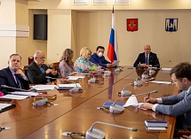

***1.5.2 Выявленные нарушения прав и законных интересов субъектов предпринимательской деятельности в сфере исполнения муниципальных и государственных контрактов.***

Неоднократно особое внимание уделялось вопросам по неисполненным муниципальным контрактам в части их оплаты и, путем взаимодействия, удалось достичь положительных результатов, например, в рамках межведомственного взаимодействия отработаны были следующие вопросы:

1. МО «Долинский ГО» - 29.01.2020 г. между МКУ «Производственно-техническое объединение» и Обществом был заключен Муниципальный контракт на оказание услуг по осуществлению деятельности по обращению с животными без владельцев на территории МО ГО «Долинский». Работы были выполнены, задолженность составила 300 000,00 рублей. Заказчик, не оплачивал оказанные услуги, ссылаясь на неверно оформленные документы на оплату. Документы, переделывались неоднократно. Уполномоченным вопрос выносился на заседание совета по инвестиционной деятельности под руководством губернатора Сахалинской области.

Путем переговоров 21.09.2020 г., Администрация провела встречу с заявителем, были достигнуты договоренности. Задолженность была погашена.

2. МО «Курильский городской округ» - (20.01.2019 между МУП "Жилкомсервис" (Курильск) и Обществом был заключен договор на установку входных дверей в жилых домах, работы были выполнены, задолженность составила 767 015,37 руб.).

После вынесения Уполномоченным вопроса на инвестиционный совет, 25.08.2020 г. МУП "Жилкомсервис" направил гарантийное письмо в адрес Общества о погашении задолженности до 01.11.2020 г. Задолженность была погашена в полном объеме 19.10.2020 г.

3. МО «Поронайский городской округ» - заявителем выполнялись работы по двум контрактам «Капитальный ремонт внутридомовых сетей многоквартирных домов». Образовалась задолженность по двум контрактам в размере 247 739 257, 00 руб. Путем переговоров Уполномоченного с мэром муниципального образования, 22.08.2020 г. двумя траншами прошли денежные средства в размере 79 071 694,00 рублей, а 09.11.2020 г. задолженность была погашена в полном объеме.

4. МО «Углегорское городское поселение» – обращение от индивидуального предпринимателя (задолженность по муниципальному контракту составила 24 581 949 руб.) Спустя некоторое время и переговоров Уполномоченного с мэром муниципального образования «Углегорское городское поселение» удалось решить данный вопрос, и сумма была погашена в полном объеме в короткий срок.

5. МО «Городской округ «Южно-Сахалинск» - обращение от Общества (вопрос по длительному не заключению договора купли-продажи земельного участка). Путем переговоров Уполномоченного с мэром муниципального образования «Городской округ «Южно-Сахалинск» 11.07.2020 г. вопрос был решен положительно.

6. МО «Холмский городской округ» - заявитель индивидуальный предприниматель с Тюменской области обратился напрямую к Уполномоченному (задолженность по муниципальному контракту составила 1 164 830,40 руб.) Путем переговоров Уполномоченного с мэром Холмского городского округа вопрос оперативно был решен положительно.

На контроле в данный момент находится 8 обращений, по которым ведется судебное разбирательство.

***1.5.3 Выявленные нарушения в сфере аренды муниципального имущества, земельных правоотношений, градостроительство.***

*Пример:*

В адрес Уполномоченного по защите прав предпринимателей в Сахалинской области обратилось Общество по вопросу в сфере земельно-имущественных отношений.

Суть обращения состояла в следующем: комитет по управлению муниципальным имуществом в муниципальном образовании Сахалинской области провел аукцион по продаже права на заключения договора аренды земельного участка, который был расположен в границах земельного участка, принадлежащего на праве собственности Обществу. Заключение договора аренды земельного участка сказалось бы негативно на производственно- хозяйственной деятельности Общества. По мнению Общества была допущена реестровая кадастровая ошибка.

Обществом направлялись письма об отмене состоявшегося аукциона, но положительных решений со стороны комитета по управлению муниципальным имуществом не было.

В связи с этим, Уполномоченный вынес данный спорный вопрос на заседание рабочей группы «Поддержка предпринимательства», «Эффективность институтов, обеспечивающих защищенность бизнеса», «Качество и доступность трудовых ресурсов» под председательством заместителя председателя Правительства Сахалинской области А. В. Зайцева.

По итогу встречи было вынесено поручение:

- главе муниципального образования, совместно с Управлением Федеральной службы государственной регистрации, кадастра и картографии по Сахалинской области, устранить реестровую ошибку и вынести соответствующее решение.

После выполнения поставленных задач было подписано соглашение о расторжении договора аренды и земельный участок был снят с кадастрового учета.

Общество было письменно извещено о принятом решении. Таким образом права в полном объеме были восстановлены.

В период пандемии в Сахалинской области открылся Дилерский центр «Hyundai» появилось 37 рабочих мест. До открытия данного центра у предпринимателей возникли проблемы в сфере земельных правоотношений, а именно не согласовывалась пересадка красно книжных деревьев вдоль дороги к Дилерскому центру. Вопрос был решен положительно. Предприниматели поблагодарили Уполномоченного.



***1.5.4 Выявленные нарушения в сфере***

***оборота алкогольной продукции.***

Уполномоченному удалось отстоять позицию на заседании Городской Думы города Южно-Сахалинска по недопущению увеличения ограничений продаж алкогольной продукции.

В аппарат Уполномоченного по защите прав предпринимателей в Сахалинской области поступило несколько обращений от бизнеса по вопросу «О внесении изменения в решение Городской Думы города Южно-Сахалинска от 29.10.2014 № 15/2-14-5 «Об определении границ прилегающих к некоторым организациям и объектам территорий, на которых не допускается розничная продажа алкогольной продукции в городском округе «Город Южно-Сахалинск»» (далее по тексту - Проект), затрагивающие увеличение границ, прилегающих к некоторым организациям и объектам территорий, на которых не допускается розничная продажа алкогольной продукции в городском округе «Город Южно-Сахалинск».

07.12.2020 г. бизнес-омбудсмен принял участие в заседании рабочей группы по оценке регулирующего воздействия проектов нормативных актов городского округа «Город Южно-Сахалинск» и представил сравнительный анализ по субъектам ДФО и экспертное заключение, которое направлено на недопущение увеличения границ, прилегающих к некоторым организациям и объектам территорий, на которых не допускается розничная продажа алкогольной продукции в городском округе «Город Южно-Сахалинск»».

Кроме этого, была письменно направлена позиция Уполномоченного на имя председателя Городской Думы города Южно-Сахалинска, а именно, что внесения изменений в Проект носят ограничительный характер для добросовестных предпринимателей и приведут к избыточной административной нагрузке и некоторые торговые объекты закроются - таких торговых объектов по предварительным подсчетам было бы более 150.

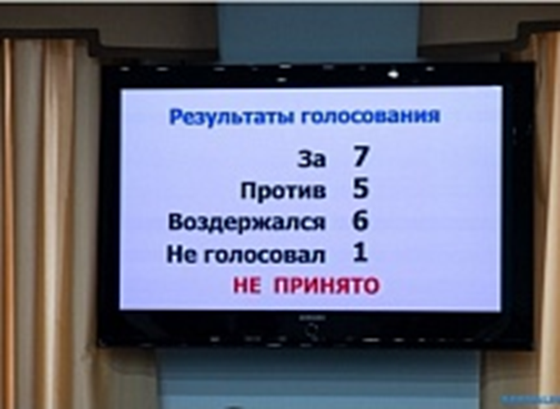

На 21-м внеочередном заседании Городской Думы 23.12.2020 г. был заслушан доклад бизнес-омбудсмена со своей позицией. По итогу, после всех прений, Депутаты проголосовали против принятия Проекта.

***1.5.5 Выявленные нарушения в иных сферах.***

*Выявленные нарушения в ходе утверждения органом исполнительной власти локальных документов.*

К Уполномоченному обратилось Общество на стадии судебного разбирательства по вопросу включения объекта недвижимости в перечень объектов недвижимого имущества, в отношении которых налоговая база определяется, как кадастровая стоимость на 2020 год.

Право собственности на объект недвижимости Общества было подтверждено выпиской из единого государственного реестра недвижимости об объекте недвижимости в мае 2019 года и в этом же году был введен в эксплуатацию.

23 декабря 2019 года в соответствии со ст. 378.2 Налогового кодекса РФ, Законом Сахалинской области от 24.11.2003 № 442 «О налоге на имущество организаций» Министерство имущественных и земельных отношений Сахалинской области (далее «МИЗО) приказом № 13-п утвердило перечень объектов недвижимого имущества, в отношении которых база определяется как кадастровая стоимость на 2020 год (далее «Перечень»), но объект Общества не был включен в указанный Перечень, что значительно повлияло на сумму уплаты налога на имущество организации и, как следствие. Кроме того, Общество лишалось права на снижение в 2020-м ставки налога на имущество с 1,5% до 0,5% от кадастровой стоимости, которая предусмотрена была для бизнеса в период коронавирусной инфекции COVID-19.

На заседании Инвестиционного Совета при Правительстве Сахалинской области, под председательством Губернатора Сахалинской области В. И. Лимаренко, Уполномоченный доложил ситуацию по данной проблеме, которая была подробно разобрана на уровне заинтересованных сторон. Так как компания обратилась к Уполномоченному на стадии судебного разбирательства, ему пришлось принять участие в деле в качестве третьего лица, не заявляющего самостоятельные требования относительно предмета спора.

Решение суда было принято в пользу предпринимателя. предприниматель получил оперативную помощь в решении вышеупомянутого вопроса.

*Выявленные нарушения в сфере жилищно-коммунального хозяйства.*

Предприниматель обратился к Уполномоченному по вопросу чрезмерно высоких начислений за холодное и горячее водоснабжение. Деятельность в нежилом помещение практически не осуществлялась с 2015 года, в связи с чем потребление холодной и горячей воды не было, но начисления все равно были выставлены МКП «Городской водоканал» почти на миллион рублей. Претензионная работа не дала результатов.

МКП «Городской водоканал» обратился с исковым заявлением в суд общий юрисдикции.

В суде удалось заключить мировое соглашение, денежная сумма была в разы уменьшена.

***1.5.6 Рассмотрение жалоб и обращений в связи с ограничениями и запретами в период пандемии новой коронавирусной инфекции (COVID-19).***

Часть жалоб и обращений к Уполномоченному в 2020 году поступали в период пандемии коронавирусной инфекцией (COVID-19). Общее количество письменных обращений по «ковидной» тематике составило 46 обращений (27.4%) от общего количества обращений(жалоб).

Ограничения и запреты, введенные для предотвращения распространения инфекции, значительно повлияли на финансовое состояние бизнеса. Без мер государственной поддержки экономики было не обойтись. Сложилась действительно уникальная ситуация, которая потребовала мобилизации всех жизненно важных систем государства и общества. На федеральном уровне были оперативно приняты решения и реализованы существенные меры поддержки граждан и предпринимательства.

Для бизнеса значимыми мерами поддержки на федеральном уровне в условиях распространения коронавирусной инфекции стали:

- приостановка проверок, взысканий и санкций со стороны налоговых и других органов контрольно-надзорной деятельности;

- приостановка мер взыскания по пеням и штрафам;

- введение моратория на возбуждение дел о банкротстве;

- продление сроков уплаты налогов и страховых взносов, продление срока предоставления отчетности всех налоговых деклараций и расчетов по авансовым платежам;

- реструктуризация налоговых платежей;

- предоставление беспроцентных кредитов на выплату заработной платы;

- снижение в два раза размера страховых взносов;

- снижение требований к обеспечению госконтрактов;

- предоставление отсрочки оплаты по аренде.

В Сахалинской области был реализован целый перечень антикризисных мер финансовой, налоговой и имущественной поддержки. В первую очередь, речь идет о снижении налоговой нагрузки. Существенно снизились ставки для предприятий, которые используют упрощенную систему налогообложения (УСН). Также было предусмотрено послабление по налогу на имущество. Помощь была оказана предпринимателям, которые используют региональное или муниципальное имущество. Была снижена арендная плата и предоставлена рассрочка с 2021 года, кадастровая стоимость земельных участков сохранена на уровне 2019 года. Сахалинский фонд развития предпринимательства снизил ставки по займам. Все вопросы по погашению долговых обязательств рассматривались в индивидуальном порядке. Для этого предприниматели могли обратиться в региональные институты развития бизнеса - фонд развития предпринимательства, центр поддержки предпринимательства. Кроме того, новые функции получил «Бизнес.Сахалин.Онлайн» – на цифровой платформе в период пандемии была и тематика «вопросы к банкам».

В период эпидемии коронавирусной инфекции, 07 апреля 2020 года, в ходе заседания Сахалинской областной Думы Уполномоченный доложил о поддержке островных предпринимателей наиболее пострадавших от коронавируса отраслей путем принятия поправок в региональное законодательство. Они касались прежде всего снижения налогового бремени и отсрочки ряда платежей, а также предоставления льготных кредитов на текущую деятельность и заработную плату. Уполномоченный подчеркнул, что меры, принятые Правительством Сахалинской области беспрецедентны, в других субъектах федерации такого нет.

В период пандемии деятельность многих предпринимателей, как и во всех других регионах страны, сильно пострадала, но обращений в адрес Уполномоченного по закрытию предприятий из-за ограничительных мер не поступало.

Из наиболее пострадавших можно выделить туристическую отрасль, которая стала наиболее пострадавшей не только в Сахалинской области, но и в целом по всей стране. Деятельность туристических агентств и смежных видов деятельности была разрешена, но не в полном объеме и со значительными ограничениями.

В новых условиях, связанных с коронавирусом, для одних предпринимателей настали сложные времена, а для других наступило время новых бизнес-возможностей это и онлайн-уроки, доставка товаров и продуктов на дом, торговля средствами индивидуальной защиты и многие другие виды деятельности.

В первые дни действия режима повышенной готовности субъекты предпринимательства ощущали недостаток информации, порождающий непонимание перспектив развития событий и, как следствие, некоторые панические настроения. Было важно оперативно организовать информационные каналы для разъяснения возникающих вопросов, предоставлялись устные, публичные разъяснения.

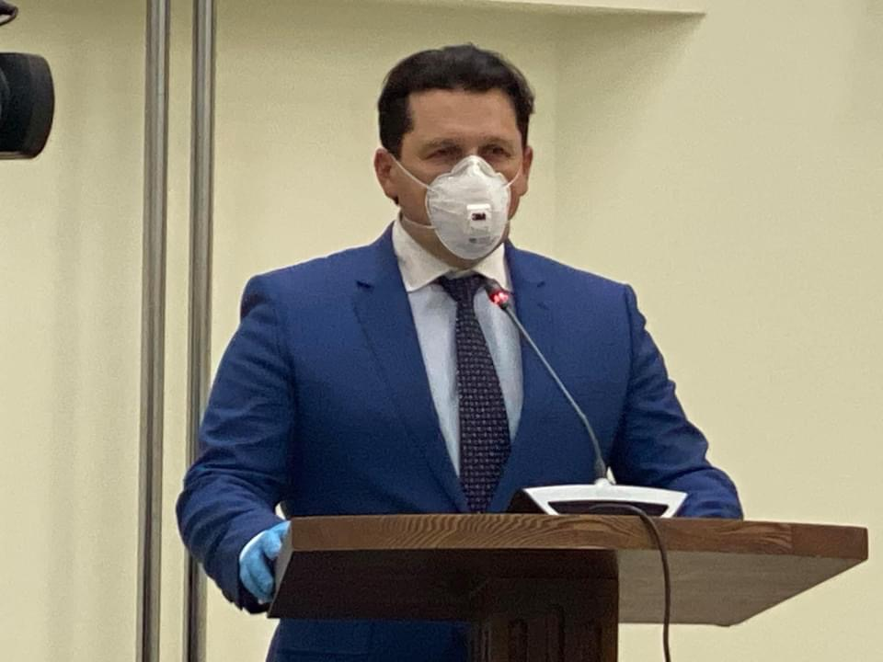

Консультации для предпринимателей проводились в любое время по сотовому телефону Уполномоченного, который был указан на сайте Уполномоченного и озвучен через средства массовой информации. Таких консультаций было более 150.

Для информирования неограниченного круга лиц, на сайте Уполномоченного был создан специализированный раздел «COVID-19» (http://ombudsmanbiz65.ru/covid-19/covid-19.php), на котором размещались нормативно-правовые акты федерального и областного уровня, методические рекомендации Роспотребнадзора, а также были обобщены оказываемые меры поддержки, в том числе, муниципального уровня.

Меры поддержки предприниматели обсуждались во многочисленных интервью на АСТВ, Радио СОВА, Солнце Телеком.

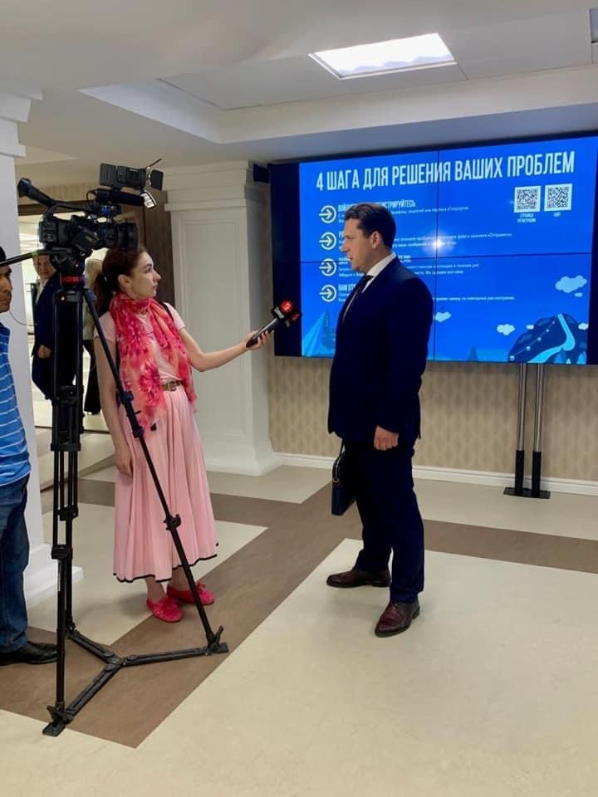

Также на прямой линии с Губернатором Сахалинской области В.И. Лимаренко и Уполномоченным обсуждались вопросы по мерам поддержки бизнеса.

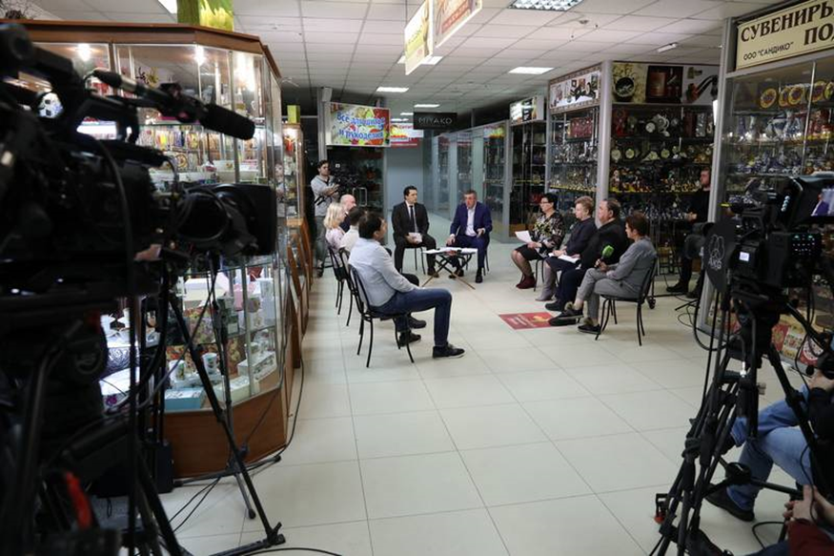

Общее количество обращений по «ковидной» тематике в период с 20 апреля 2020 г. по 31 декабря 2020 г. составило 46 письменных обращений и устных более 150.

В основном это предприниматели ведущие свою деятельность в отраслях экономики, и которые не попали в число пострадавших в условиях пандемии коронавируса, то есть не попали в перечень наиболее пострадавших отраслей, утвержденного постановлением Правительства РФ от 03.04.2020 года № 434.

Межведомственное взаимодействие в области данной тематике подробно расписывается в разделе 2 «Межведомственное взаимодействие и развитие сотрудничества в области защиты прав и законных интересов предпринимателей» Доклада.

***1.5.7 Рассмотрение жалоб (обращений) по вопросу оказания содействия при переходе с единого налога на вмененный доход (ЕНВД).***

Серьезную обеспокоенность субъектов МСП вызывало завершение срока действия специального режима налогообложения в виде ЕНВД.

В силу положений Федерального закона от 02.06.2016 года № 178-ФЗ «О внесении изменений в статью 346.32 части второй Налогового кодекса Российской Федерации и статью 5 Федерального закона «О внесении изменений в часть первую и часть вторую Налогового кодекса Российской Федерации и статью 26 Федерального закона «О банках и банковской деятельности» с 01.01.2021 ЕНВД перестает действовать, а именно значительным увеличением налоговой нагрузки.

Островным предпринимателям, которые его платили, необходимо было перейти на иной вид налогообложения. В основном альтернативой для предпринимателей стало упрощённая система налогообложения (далее - УСН) и патентная система (далее – ПС).

Уполномоченный совместно с Правительством Сахалинской области подготовили ряд мер, которые должны обеспечить плавный переход к иным видам налогообложения. В первую очередь, речь шла о введении пониженных налоговых ставок по УСН.

В интересах индивидуальных предпринимателей, переходящих на патентую систему налогообложения, в действующие региональные нормативные документы внесены изменения. Например, увеличатся максимально допустимые размеры площади торговых залов стационарной торговой сети и организаций общественного питания. Расширился и перечень видов деятельности, для ведения которых необходим патент.

СПРАВКА:

Для всех организаций и индивидуальных предпринимателей, применяющих в 2020 году систему налогообложения в виде ЕНВД и желающих перейти на УСН, предлагается установить пониженные налоговые ставки:

1) если объектом налогообложения являются доходы, уменьшенные на величину расходов:

– 5% в 2021 году,

– 10% в 2022 году;

2) если объектом налогообложения являются доходы:

– 1% в 2021 году,

– 4% в 2022 году.

Для налогоплательщиков, осуществляющих деятельность в сфере розничной торговли продовольственными товарами в точках, имеющих статус «Социальный магазин», и (или) участников проекта «Региональный продукт «Доступная рыба», работающих в сфере розничной торговли, предлагается установить следующие налоговые ставки:

1) если объектом налогообложения являются доходы, уменьшенные на величину расходов:

– 5% в 2021 году,

– 8% в 2022 году,

– 13% в 2023 году и последующие годы;

2) если объектом налогообложения являются доходы:

– 1% в 2021 году,

– 2% в 2022 году,

– 4% в 2023 году и последующие годы.

От предпринимателей, переходящих с ЕНВД на другие режимы налогообложения, к Уполномоченному поступало много вопросов по налоговому администрированию данного перехода. Эти вопросы оперативно решались в рамках рабочего взаимодействия с Управлением ФНС России по Сахалинской области.

Независимо от высокой нагрузки налоговых органов в условиях пандемии. Необходимо отметить конструктивное сотрудничество Управления ФНС России по Сахалинской области с Уполномоченным, как в решении оперативных ситуаций по обращениям предпринимателей, так и в систематическом участии в просветительских мероприятиях.

**Раздел 2 Межведомственное взаимодействие и развитие сотрудничества в области защиты прав и законных интересов предпринимателей**

***2.1 Взаимодействие с Уполномоченным при Президенте Российской Федерации по защите прав предпринимателей и его аппаратом, региональными Уполномоченными по защите прав предпринимателей.***

18.12.2020 г. Уполномоченный принял участие в XIV Всероссийской конференции Уполномоченных по защите прав предпринимателей. Повестка была насыщенной:

- поддержка МСП в условиях новых реалиях;

- оценка кадастровой стоимости объектов недвижимости: проблемы и их решения;

- итоги и планы работы межведомственной рабочей группы при Генеральной прокуратуре;

- итоги работы института Уполномоченных по защите прав предпринимателей в период ограничений, связанных с пандемией COVID-19.

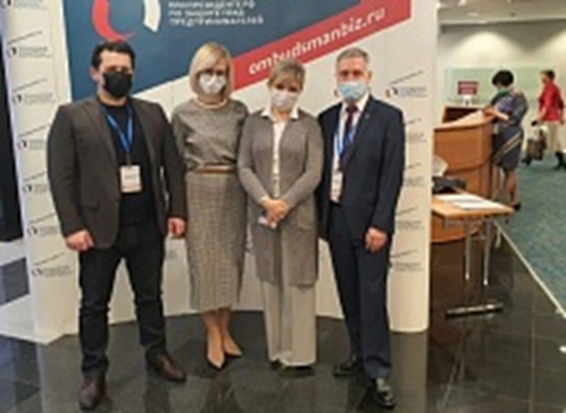

Конференция прошла под председательством Уполномоченного по защите прав предпринимателей РФ Б. Ю. Титова.

В работе конференции приняли участие - Президент Общероссийской общественной организации малого и среднего предпринимательства «Опоры Россия» А.С. Калинин; заместитель министра промышленности и торговли РФ Евтухов В.С.; начальник Управления Генеральной Прокуратуры по надзору за соблюдением прав предпринимателей Кононенко А.Н.; зам. руководителя Федеральной налоговой службы Сатин Д.С., генеральный директор АНО «Платформа по работе с обращениями предпринимателей» ЗаБизнес.РФ. Э. Л. Сидоренко.

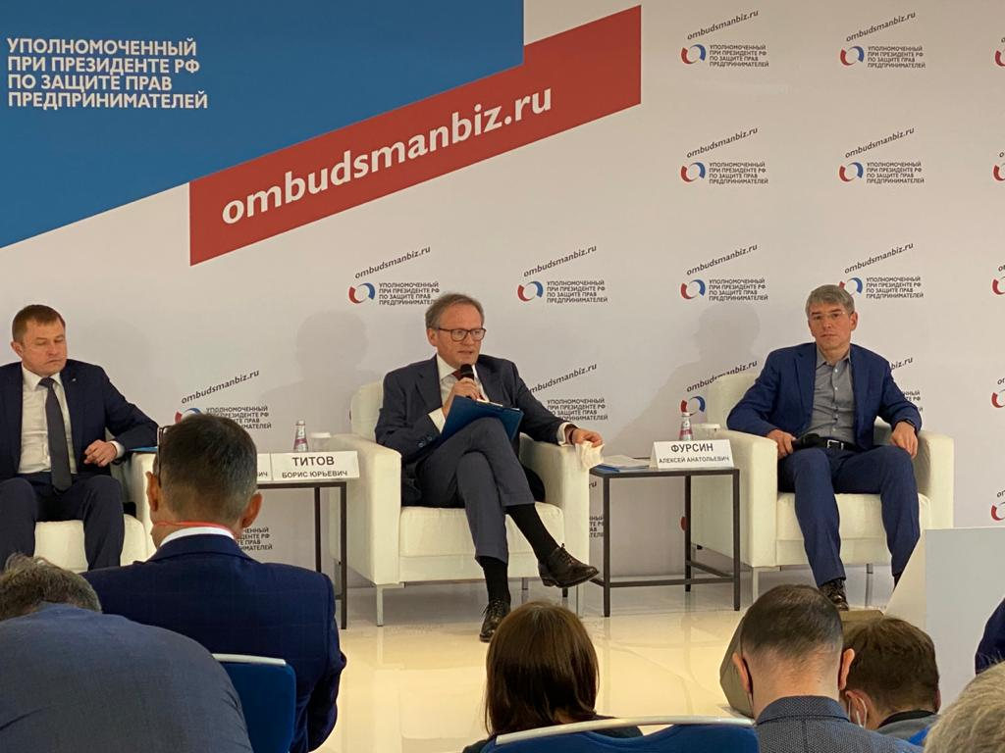

Уполномоченный сообщил, что количество обращений от бизнеса значительно выросло, многие обращения удалось решить положительно, но и в работе остаются важные и не решённые пока обращения. Один из таких системных и актуальных вопросов для нашего региона — это снижение налогообложения для МСП. Изучаем практику передовых субъектов РФ и обосновываем необходимость применения ее у нас. Работаем вместе над этим вопросом с Правительством Сахалинской области, налоговой инспекцией и региональными бизнес-объединениями: Опора России, ТПП Деловая Россия, РСПП, отраслевыми бизнес-сообществами.

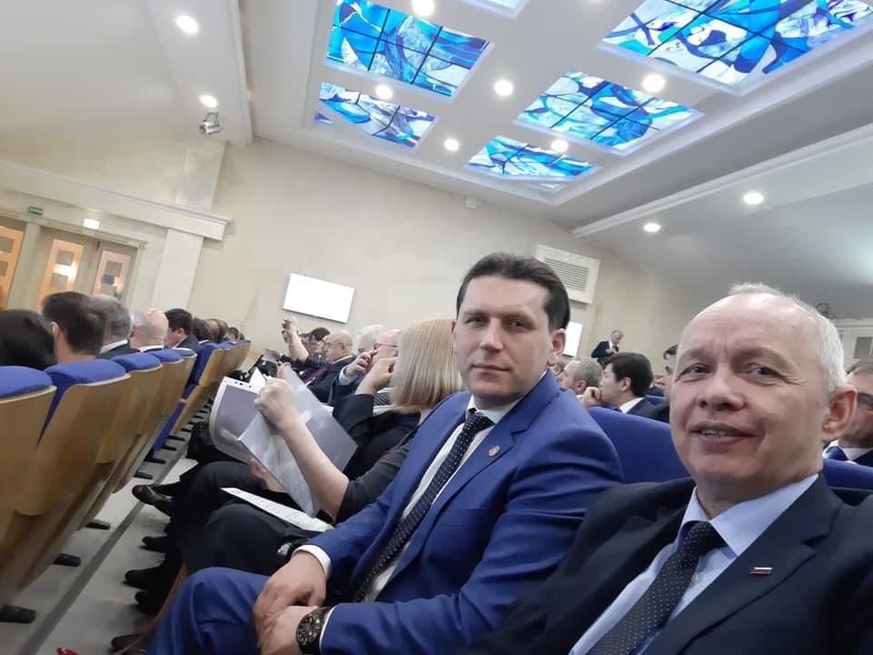

Уполномоченный в период пандемии еженедельно принимал участие на совещаниях с региональными Уполномоченными и бизнес-омбудсменом при Президенте РФ Б. Ю. Титовым, докладывал текущую ситуацию с островным бизнесом, а также новые принятые меры поддержки.

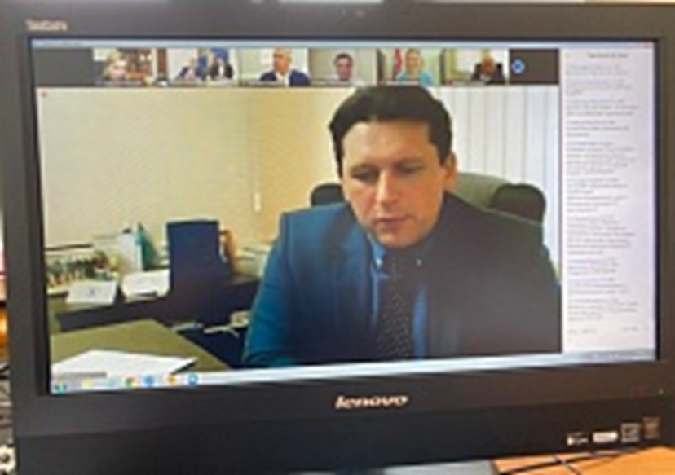

Пример видео-конференции:

Уполномоченным отмечалось, что главной поддержкой для островного бизнеса стало снятие ограничений ранее запрещённых видов деятельности. Важно, что открылись практически все виды предпринимательской деятельности и даже фитнес залы и общепит (рестораны, кафе, столовые и бары). Предприниматели ответственно относятся к рекомендациям Роспотребнадзора по нераспространению коронавирусной инфекции и с пониманием к режиму ограничений.

Также были отмечены новые меры поддержки для бизнеса в период пандемии, характерные для островного бизнеса. Одной из ведущих отраслей хозяйственной деятельности в Сахалинской области является рыбохозяйственная отрасль, которая вынужденно ежегодно завозить на сезонные работы более 3 тыс. человек на период лососёвой путины. Для предпринимателей этого вида деятельности, с учетом непредсказуемости объема вылова лососевых видов, значительной финансовой нагрузкой является размещение за их счёт сезонных работников в обсерваторах, где обязательный срок изоляции составляет 14 дней. Губернатор поддержал предложение Уполномоченного по субсидированию затрат на размещение работников в период изоляции для представителей МСП рыбохозяйственного комплекса. Такая мера поддержки на уровне региона стала новой мерой поддержки для бизнеса.

Б. Ю. Титов отметил положительную практику Сахалинской области по снятию ограничений с бизнеса.

Кроме того, вместе с коллегами из регионов обсуждались меры поддержки бизнеса в виде кредитов под 0% и выплат субсидий в размере МРОТ, а также случаи отказов в предоставлении отсрочки или освобождения от уплаты арендных платежей арендаторам - субъектам МСП. Данные меры поддержки были реализованы.

*VIII Межрегиональное совещание уполномоченных по защите прав предпринимателей в Ярославской области.*

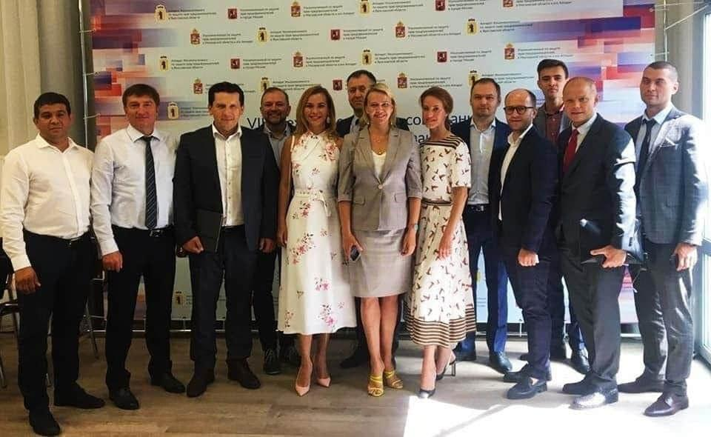

Уполномоченный совместно с Т. В. Минеевой Уполномоченным по защите прав предпринимателей в Москве провели пленарное заседание на котором посвятили реалиями российского бизнеса в период пандемии, а также тем вызовам, с которыми сталкивался в эти месяцы институт уполномоченных по защите прав предпринимателей. Также была выработана единая позиция по ЕНВД в том числе.

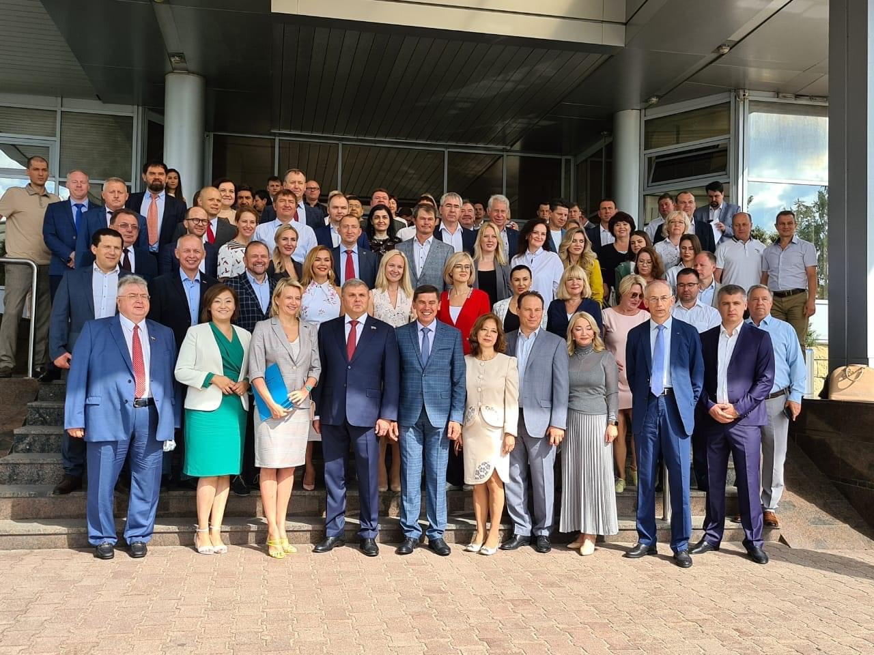

***2.2 Совместная работа с органами прокуратуры в части защиты прав предпринимателей и инвесторов.***

В 2020 году была продолжена работа по совместным приёмам предпринимателей с прокуратурой Сахалинской области и, в том, числе выездных приемов в муниципальные образования Сахалинской области.

В рамках соглашения о взаимодействии между Прокуратурой Сахалинской области и Уполномоченным по защите прав предпринимателей в Сахалинской области в течении года с первым заместителем Прокурора Сахалинской области М. Н. Поповым проходили совместные приемы предпринимателей в МО Сахалинской области, где также были задействованы и городские прокуроры.

*Примеры совместных приемов:*

- 04.02.2020 года Уполномоченный совместно с первым заместителем Прокурора Сахалинской области провел прием представителей бизнес-сообщества по вопросам соблюдения и защиты их прав и законных интересов, который стал уже ежегодным - в первый вторник февраля.

В ходе приема состоялся диалог субъектов предпринимательской деятельности были обсуждены проблемы, которые испытывает малый и средний бизнес при ведении своей экономической деятельности. В работу были приняты обращения по вопросам неисполнения федерального законодательства, создания органами местного самоуправления и контролирующими органами барьеров, препятствующих осуществлению предпринимательской деятельности, даны разъяснения законодательства, предложен механизм действий, направленных на защиту собственных интересов в сфере бизнеса.

- 19.08.2020 года Уполномоченный и начальник отдела по надзору за законностью правовых актов Прокуратуры Сахалинской области провели совместный выездной прием предпринимателей на территории Анивского района.

В ходе приема представитель одного из охранных агентств, осуществляющих деятельность на территории района, сообщил о нарушениях законодательства, которые допускаются при проведении конкурсных процедур, направленных на заключение муниципальных контрактов по охране объектов.

Уделено внимание на то, что на рынок охранных услуг допускаются недобросовестные агентства, которые привлекают к охране лиц, не имеющих соответствующего обучения. При этом возможны нарушения не только законодательства о защите конкуренции, а также трудовых прав граждан, в том числе, на достойную заработную плату.

- 02.06.2020 года исполняющий обязанности прокурора Сахалинской области М. Н. Попов совместно с Уполномоченным провели Общественный совет по защите прав предпринимателей. Повестка была посвящена проблемным вопросам субъектов предпринимательской деятельности в период введения ограничительных мер, связанных с распространением коронавирусной инфекции.

В своем выступлении Уполномоченный отметил новые меры поддержки предпринимателей рыбохозяйственного комплекса региона в части субсидирования затрат на размещение сезонной рабочей силы в обсерваторах. Кроме того, особое внимание и большую часть времени мероприятия уделили «Индексу административного давления-2020», отраженном в ежегодном Докладе Президенту РФ Бизнес-Омбудсменом при Президенте РФ по защите прав предпринимателей Титовым Б. Ю., который направлен на снижение административного давления на бизнес за счет оценки деятельности основных подразделений федеральных контрольно-надзорных органов в субъектах РФ.

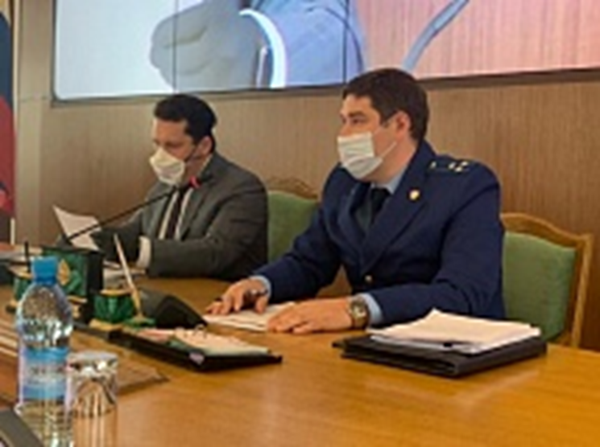

- 22.09.2020 года прошло ежегодное заседание общественного совета по защите малого и среднего бизнеса при Прокуратуре Сахалинской области. В ходе заседания были подняты вопросы законности в сфере соблюдения прав предпринимателей на своевременную оплату заказчиками обязательств по исполненным государственным и муниципальным контрактам, проблема оплаты дополнительных работ в ходе исполнения государственных и муниципальных контрактов.

Также, в этот же день Уполномоченный и Прокурор Сахалинской области Вячеслав Рафикович Шайбеков, который был назначен указом президента РФ на должность прокурора Сахалинской области, подписали Соглашение о взаимодействии в вопросах защиты прав и законных интересов субъектов предпринимательской деятельности.

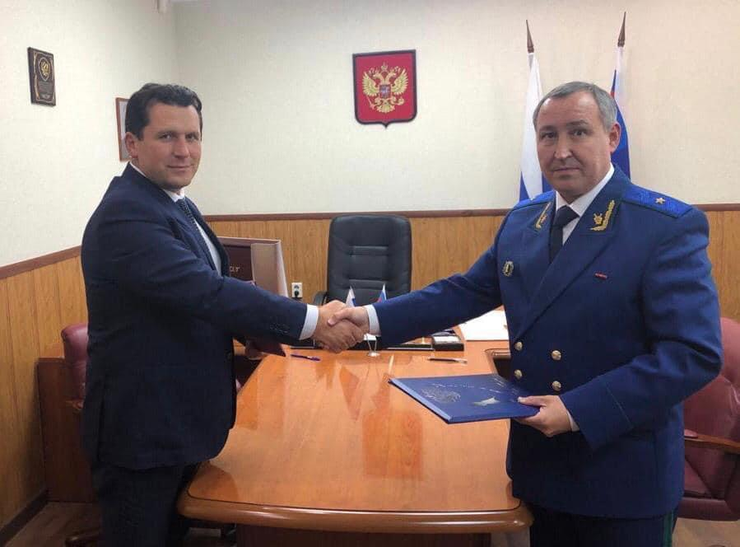

Принимая во внимание необходимость и эффективность согласованного осуществления контроля и надзора за соблюдением прав субъектов предпринимательской деятельности, стороны договорились о предупреждении, выявлении и устранении нарушений, об использовании имеющихся правовых и информационных ресурсов при планировании и реализации совместных мероприятий.

- 28.09.2020 года Уполномоченный совместно с первым заместителем Прокурора Сахалинской области Максимом Николаевичем Поповым провели прием предпринимателей из различных муниципальных округов.

В ходе приема были подняты вопросы неоплаты муниципальных контрактов, нарушения земельного законодательства, зонирования высотных построек, вопрос нелегальных услуг в сфере предоставления технического осмотра транспортных средств.

Были приняты в работу обращения от предпринимателей, которые взяты под контроль и в совместную работу с Прокуратурой Сахалинской области и Уполномоченным.

На межведомственной рабочей группе по защите прав предпринимателей, которая создана при Прокуратуре Сахалинской области, помимо рассмотрения обращений от «бизнеса» проводится просветительская работа, мониторинг предпринимательского климата в Сахалинской области. В ходе бесед предприниматели получают профессиональную консультацию со стороны работников прокуратуры.

Кроме того, Уполномоченный на постоянной основе является участником:

- межведомственной рабочей группы по защите прав предпринимателей при Прокуратуре Сахалинской области, за 2019 Уполномоченный участвовал в рабочей группе 4 раза.

- межведомственной рабочей группы по соблюдению законодательства о рыболовстве, аквакультуре и сохранения ВБР на территории ДФО;

- межведомственной рабочей группы Минвостокразвития и Прокуратуры РФ по защите прав инвесторов ДВ РФ под председательством заместителя Генерального Прокурора А. Э. Буксмана;

- общественного совета по защите малого и среднего предпринимательства при Прокуратуре Сахалинской области;

- межведомственной рабочей группы по противодействиям преступлениям и правонарушениям в сферах топливно-энергетического комплекса и жилищно-коммунального хозяйства при Прокуратуре Сахалинской области.

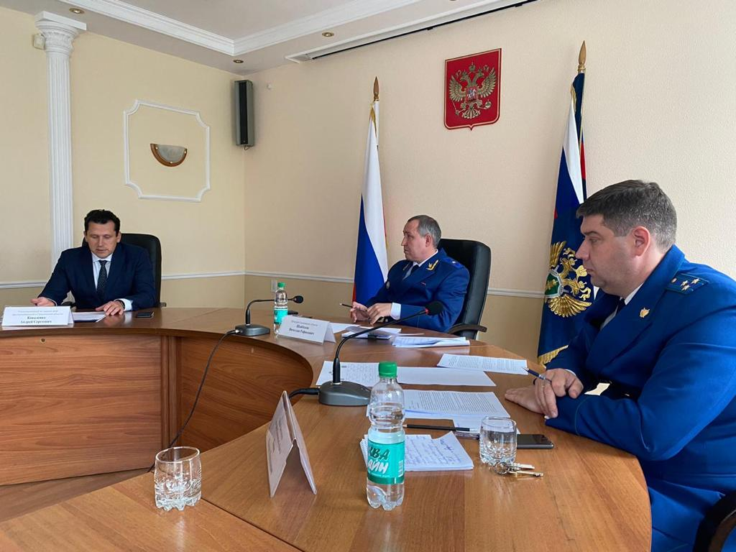

|  |
| --- |
| ***2.3 Взаимодействие участников***  ***инвестиционной деятельности в регионе.***    В целях активизации инвестиционной деятельности на территории Сахалинской области в 2020 году продолжил действовать Совет по инвестиционной деятельности при Правительстве Сахалинской области под председательством Губернатора В. И. Лимаренко (далее – инвестиционный Совет), для обеспечения координации действий представителей бизнеса, органов государственной власти и местного самоуправления по привлечению российских и иностранных инвестиций в экономику Сахалинской области. Уполномоченный на постоянной основе является членом инвестиционного Совета.  Инвестиционный Совет работает в качестве своеобразной площадки для диалога власти и бизнеса по вопросам инвестиционной деятельности. Действует и инвестиционный портал Сахалинской области (http://investinsakhalin.ru/ru/), который содержит информацию об инвестиционных проектах, механизмах государственной поддержки, изменении общественной инфраструктуры.  Заседания инвестиционного Совета на территории Сахалинской области проходят ежемесячно.  \\10.0.42.129\Public\Дарья юр\2020 в инвест раздел.jpg  В период пандемии заседание одного из инвестиционных советов прошло в День Российского Предпринимательства, где модератором выступил Уполномоченный. Радостной новостью для предпринимателей стало очередное снятие ограничений и открытие новых видов деятельности в период коронавируса, а именно - сферы общественного питания (ресторанов, кафе, столовых). Нововведением стало не только соблюдение всех правил безопасности, но и организация обратной связи от бизнеса непосредственно во время заседания инвестиционного совета. Предприниматели могли также задать интересующие их вопросы посредством звонков студию и письменных вопросов, поступавших через интернет-каналы.  Так, Уполномоченным была озвучена обеспокоенность от предпринимателей рыбохозяйственного сектора по существенным финансовым затратам при обязательном размещении приезжих сезонных рабочих в обсерваторах на лососёвую путину. Ежегодно количество людей, которые приезжают на заработки, составляет более 3 000 человек. На прямой связи с о. Итуруп Уполномоченного поддержал директор рыбодобывающей компании, который выступил с докладом по этой проблематике. В результате Губернатором Сахалинской области было поддержано предложение Уполномоченного необходимости введения прямых субсидий рыбопромышленникам на возмещение затрат, понесённых при размещении приезжей рабочей силы. Это решение было одобрено всеми участниками инвестиционного совета.  Работа Уполномоченного была высоко отмечена Губернатором Сахалинской области В. И. Лимаренко. На заседании инвестиционного совета Уполномоченный был награжден Почетной грамотой Губернатора Сахалинской области за активное участие в оказании правовой помощи малому и среднему предпринимательству в период распространения новой коронавирусной инфекции, а также в работе по улучшению делового климата на территории Сахалинской области в честь Дня Российского предпринимательства.    Осуществляемые мероприятия Правительством Сахалинской области позволяют создать динамичную платформу для динамичного развития инвестиционной деятельности на территории региона, а также привлечению инновационных производств, что положительно отражается на уровне как экономического, так и социального развития Сахалинской области.  Инвестиционная деятельность напрямую влияет на развитие экономики Сахалинской области. Вложение инвестиций в основной капитал - это увеличение производственных мощностей, повышение эффективности производства, создание новых рабочих мест, увеличение налогооблагаемой базы, строительство новых объектов жилищно-гражданского назначения. Выгодное географическое положение Сахалина и Курил, их близость к емким рынкам стран Азиатского-Тихоокеанского региона и наличие крупнейших запасов биологических и сырьевых природных ресурсов позволяют из года в год привлекать в экономику области все больший объем инвестиций.  *Взаимодействие с АНО «Агентство стратегических инициатив по продвижению новых проектов» в рамках инвестиционной привлекательности.*  *C:\Users\d.barteneva\Downloads\IMG-20210216-WA0013.jpg*  В 2020 году руководитель дальневосточного представительства Агентства стратегических инициатив по продвижению новых проектов Ольга Курилова выступила на заседание рабочей группы при Правительстве Сахалинской области с предложением по улучшению делового климата и социальной среды Сахалина и Курил, создать клуб стратегических инициатив.  По ее словам, клуб объединит единомышленников, цель которых — искать пути развития региона. В новое объединение войдут общественники, якорные инвесторы, представители малого бизнеса и главы районов области. Они будут выбирать самые эффективные стратегические инициативы, касающиеся разных сфер деятельности, в том числе и реализации крупных инвестиционных проектов.  На инвестиционном Совете 17.07.2020 г. руководитель дальневосточного представительства Агентства стратегических инициатив по продвижению новых проектов Ольга Курилова поздравила сахалинский бизнес с попаданием в топ-30 регионов, привлекательных для инвесторов.  C:\Users\d.barteneva\Desktop\f5f1132207c415.jpg  Она сообщила, что Сахалин идет опережающими темпами. К примеру, обратная связь руководства региона с бизнесом у нас одна из лучших в стране. Но одно дело — развивать инвестиционный климат, а другое — реализовывать социальные проекты. Последнее тоже важно, об этом нельзя забывать. |
| ***2.4******Взаимодействие с органами государственной власти, местного самоуправления, с бизнес объединениями.***  *Взаимодействие с Управлением Роспотребнадзора по Сахалинской области:*  Наиболее пострадавшая в период пандемии оказалась деятельность в сфере туризма и ресторанного бизнеса.   * *в туристической деятельности*   По причине распространения коронавируса туристическая отрасль в 2020 году стала наиболее пострадавшая не только в Сахалинской области, но и в целом по всей стране. В Сахалинской области деятельность туристических агентств и смежных видов деятельности была разрешена, но не в полном объеме и со значительными ограничениями.  Представители туристического бизнеса Сахалинской области выносили наиболее проблемные вопросы в своей деятельности и о смягчении ограничений в период пандемии.  Уполномоченный поддерживал представителей туристического бизнеса по смягчению мер ограничений при соблюдении гражданами, прибывающих на территорию региона в целях туризма и отдыха, дополнительных требований с учетом санитарно-эпидемиологической ситуации.  Уполномоченным совместно с предпринимателями туристической отрасли и агентством по туризму Сахалинской области был разработан проект порядка осуществления туристических поездок на территории Сахалинской области и обеспечения мер безопасности туристов и населения в условиях пандемии (COVID-19), который и рассмотрели на совместной встрече с руководителем Роспотребнадзора по Сахалинской области О. А. Фунтусовой    *- в ресторанной деятельности*  Согласно рекомендаций Роспотребнадзора РФ в период пандемии было введено ограничение времени работы кафе, баров, ночных клубов и ресторанов в ночное время. во всех субъектах Российской Федерации, в том числе и в Сахалинской области.  В адрес поступило коллективное обращение от предпринимателей этой сферы деятельности.  Уполномоченным было проведено совещание с участием ресторанного бизнеса, осуществляющими организацию зрелищно-развлекательных мероприятий. На совещание была заслушана информация по санитарно-эпидемиологической обстановке от заместителя руководителя Роспотребнадзора по Сахалинской области И. В. Чаленко, представителей профильных министерств Сахалинской области и главного управления МЧС России по Сахалинской области.  По результатам этого совещания и с учётом ответственного подхода наших предпринимателей к соблюдению санитарно-эпидемиологических правил, Губернатором Сахалинской области В. И. Лимаренко был подписан указ о снижении ограничений:  1. с 20 по 30 декабря рестораны и бары могут работать на час дольше – с шести утра до полуночи.  2. в последний день года посетителей в залах можно принимать с 6:00 до 3:00 1 января 2021 года.  *C:\Users\d.barteneva\Downloads\IMG-20210216-WA0061.jpg*  *Взаимодействие с министерством транспорта и дорожного хозяйства Сахалинской области.*    В Правительстве Сахалинской области прошло рабочее совещание министерства транспорта и дорожного хозяйства Сахалинской области, в работе которого принял участие Уполномоченный. В ходе совещания был затронут вопрос о переустройстве железнодорожной колеи на подъездных путях необщего пользования в границах Сахалинского территориального управления Дальневосточной железной дороги.  Также на данном рабочем совещании был решен положительно вопрос по организации пропускного режима на территорию морского причала г. Корсакова, на встречу были приглашены все заинтересованные лица.  *Взаимодействие с органами местного самоуправления.*    Уже выстроенная в Сахалинской области работа в рамках проекта «Бизнес и власть - откровенный разговор» для встречи с бизнес-сообществом проходит в муниципальных образованиях Сахалинской области.  - Городской округ город Южно-Сахалинск;  - Невельский городской округ;  - Корсаковский городской округ;  - Анивский городской округ;  - Долинский городской округ;  - Холмский городской округ.    В рамках проекта «Бизнес и власть - откровенный разговор» за весь отчетный период Уполномоченным были проведены более 100 выездных встреч с предпринимателями по муниципальным образованиям Сахалинской области.  По итогам совещания стороны договорились о проведение аукциона на дополнительные места под размещения рекламных конструкций на землях муниципального значения и о внесении рекламных конструкций, которые находятся на землях федерального значения, в схему размещения Муниципального Образования «Город Южно-Сахалинск».  2. г. Анива - 19.08.2020 г. в ходе откровенного разговора, представитель одного из охранных агентств, осуществляющих деятельность на территории района, сообщил о нарушениях законодательства, которые допускаются при проведении конкурсных процедур, направленных на заключение муниципальных контрактов по охране объектов.  Обращено внимание на то, что на рынок охранных услуг допускаются недобросовестные агентства, которые привлекают к охране лиц, не имеющих соответствующего обучения. При этом возможны нарушения не только законодательства о защите конкуренции, а также трудовых прав граждан, в том числе на достойную заработную плату.  Также на постоянной основе ежемесячно проводятся заседания общественного совета при Уполномоченном, на которых рассматриваются актуальные вопросы бизнеса, обсуждаются показатели национального рейтинга состояния инвестиционного климата в Сахалинской области, обсуждаются предложения по итогам инвестиционного совета при Правительстве Сахалинской области.  *Взаимодействие с бизнес объединениями.*  На протяжении всего периода работы Уполномоченного его надежными партнерами являются:  - Торгово-промышленная палата Сахалинской области;  - Региональное отделение Общероссийской общественной организации малого и среднего предпринимательства «ОПОРА РОССИИ»;  - Общероссийская общественная организация ООО «Деловая Россия»;  - Региональное отделение Российского союза промышленников и предпринимателей Сахалинской области;  - Региональное отделение Общероссийской общественной организации «Ассоциация женщин-предпринимателей России»;  - Ассоциация лососевых рыбоводных заводов Сахалинской области;  - «Сахалинская ассоциация кулинаров и рестораторов»;  - Региональное отраслевое объединение работодателей «Сахалинское саморегулируемое объединение строителей»;  - Сахалинское региональное отделение Общероссийская общественная организация "Ассоциация юристов России".  Со всеми партнерами заключены соглашения о взаимодействии и сотрудничестве.  13.02.2020 г. Уполномоченным была организована встреча лидеров бизнес-объединений и экспертов АНО "Агентство Стратегических Инициатив" областного региона в формате «Деловой завтрак».  В ходе встречи были подняты вопросы по эффективности работы организационной структуры по улучшению показателей Национального рейтинга состояния инвестиционного климата, формирование предложений в план работы совета по инвестиционной деятельности при Правительстве Сахалинской области. Также были затронуты вопросы по созданию более благоприятной обстановки для предпринимательства. При успешном решении этого вопроса на Сахалине будут созданы новые рабочие места, появятся новые источники пополнения бюджета.  По итогам «Делового завтрака» вышел протокол за подписью Губернатора Лимаренко В. И., в котором отражены предложения руководителей ведущих бизнес-объединений, Уполномоченного и экспертов АНО "Агентство Стратегических Инициатив". Например, проведение совместного тренинг-семинара по командообразованию с Правительством Сахалинской области и лидерами бизнес-объединений и общественных объединений. Также, была отмечена необходимость создания отдельной рабочей группы «По поддержке подрядного строительства бизнеса в Сахалинской области, организация проектного управления в строительстве».    *C:\Users\d.barteneva\Downloads\IMG-20210216-WA0019.jpg*  Встреча Уполномоченного с бизнес-объединениями, на которой присутствовал Президент Общероссийской общественной организации «ОПОРА РОССИИ» А. С. Калинин, представители «ОПОРЫ РОССИИ» из Башкирии и с Челябинска.  C:\Users\d.barteneva\Downloads\IMG-20210216-WA0020.jpg  C:\Users\d.barteneva\Downloads\IMG-20210216-WA0021.jpg  *C:\Users\d.barteneva\Downloads\IMG-20210216-WA0075.jpg*  ***2.5 Взаимодействие с отделением по Сахалинской области Дальневосточного главного управления***  ***Центрального банка Российской Федерации.***  17.06.2020 г. Уполномоченный заключил Соглашение о взаимодействии с отделением по Сахалинской области Дальневосточного главного управления Центрального банка Российской Федерации.    Основным положением данного Соглашения является информирование предпринимательского сообщества путем размещения предоставленной отделением информации входящей в сферу общих интересов бизнеса региона и отделением по Сахалинской области Дальневосточного главного управления Центрального банка Российской Федерации на различных заседаниях, форумов, «круглых столов», семинаров.  На региональном уровне выстроилась конструктивная работа Уполномоченного с управляющим отделением по Сахалинской области Дальневосточного главного управления Центрального банка Российской Федерации В. А. Апанасенко. Было принято совместное участие в селекторном совещании с Уполномоченным по защите прав предпринимателей при Президенте РФ Б. Ю. Титовым, посвященное мерам поддержки посредством банковской системы, где также принял участие М. В. Мамута - руководитель Службы по защите прав потребителей и обеспечению доступности финансовых услуг Банка России, член Совета Директоров ЦБ РФ.  В рамках проведения Федерального опроса (https://forms.yandex.ru/u/5ebcdc13419803132ca3857f/) была проведена встреча и обсуждение вопросов по теме "Эффективность программ поддержки бизнеса", по результатом которой был сделан первый свод информации в Федеральный центр по предоставленным данным от кредитных организаций в части уже выданных мер поддержек для бизнеса.    27 апреля 2020 года Уполномоченный совместно с Региональным руководителем «ОПОРА РОССИИ» и управляющим ПАО Сбербанк в Южно-Сахалинске Н. М. Лейдман обсудили антикризисные меры для предпринимателей в Сахалинской области.  Главной темой обсуждения стали антикризисные меры поддержки бизнеса – как действующие инструменты помощи предпринимателям, так и дополнительные предложения по восстановлению экономической ситуации в Сахалинской области. На данный момент Сбербанк реструктуризировал более 300 кредитов областных предпринимателей по расширенной программе кредитных каникул. Корпоративным клиентам из пострадавших отраслей банк выдает кредиты под 0% на зарплату сотрудникам по государственной программе. Кроме того, реализовано множество инициатив ПАО Сбербанк, направленных на поддержку действующих клиентов.  *http://ombudsmanbiz65.ru/upload/resize_cache/iblock/df6/215_157_2/df6f0cdc44c586edde2f6a897c68836d.png*    **Раздел 3. Оценка условий осуществления предпринимательской деятельности в Сахалинской области. Совершенствование действующего законодательства в сфере предпринимательской и иной экономической деятельности. Предложения и рекомендации.**  ***3.1 Оценка условий осуществления предпринимательской деятельности в Сахалинской области***  Для осуществления предпринимательской деятельности необходимы экономические, социальные, правовые условия.  Экономические условия - это в первую очередь предложения товаров и спрос на них. На экономическую обстановку существенно влияют наличие и доступность денежных ресурсов, уровень доходов на инвестированный капитал, а также величина заемных средств, к которым готовы обратиться предприниматели для финансирования своих деловых операций и которые готовы предоставить им кредитные учреждения.  Социальные условия - это стремление покупателей приобретать товары, отвечающие определенным вкусам. На разных этапах эти потребности могут меняться. Социальные условия влияют на отношение отдельного индивидуума к работе, что в свою очередь влияет на его отношение к величине заработной платы, к условиям труда, предлагаемым бизнесом.  Правовые условия - это в первую очередь наличие законов, регулирующих предпринимательскую деятельность, создающих наиболее благоприятные условия для развития предпринимательства.  *По данным, представленным в Едином реестре субъектов малого и среднего предпринимательства на сайте Федеральной налоговой службы, на 10 января 2021 г. в Сахалинской области количество зарегистрированных субъектов малого и среднего бизнеса составляет 23342 (всего юридических лиц – 8498 из них микро юр.л – 7672, малое юр.л – 748, среднее юр.л – 78; всего индивидуальных предпринимателей – 14844 из низ микро ИП – 14694, малое ИП – 147, среднее ИП - 3), в сравнении с 2019 г количество зарегистрированных субъектов малого и среднего бизнеса было 23720 уменьшение на 2.3 %.*  *В сравнении на 10.06.2020 г. зарегистрированных субъектов малого и среднего бизнеса составляло 24296.*  *По данным Росстата количество ликвидированных организаций с января по ноябрь 2020 г составило 1245, в основном в сфере торговли – 292, строительства – 215, обрабатывающего производства – 71, сельское, лесное хозяйство – 106, рыболовства – 71.*  *В сравнении с 2019 г количество ликвидируемых было 1426, уменьшение на 12.5 %.*  *В сложный для бизнеса год, количество занятых выросло на 3706 рабочих мест.*  Приоритетными задачами Сахалинской области являются:  - создание благоприятных условий для развития малого и среднего предпринимательства;  - формирование базовой инфраструктуры поддержки малого и среднего предпринимательства;  - повышение предпринимательской активности;  - бизнес-образование и стимулирование граждан к осуществлению предпринимательской деятельности;  - повышение доступности финансовых ресурсов для малого и среднего предпринимательства;  - развитие конкурентной среды. |

* 1. ***Совершенствование действующего законодательства в сфере предпринимательской и иной экономической деятельности. Предложения и рекомендации.***

Приоритетным направлением деятельности Уполномоченного является участие в формировании и реализации государственной политики в области развития предпринимательской деятельности и защиты прав субъектов предпринимательской деятельности.

Предложения о совершенствовании правового положения субъектов предпринимательской деятельности подготовлены Уполномоченным исходя из работы в течении года с проблемами, носящими системный характер.

Большая часть выявленных Уполномоченным системных проблем предпринимательства связана с необходимостью корректировки действующего законодательства, а ряд затруднений, особенно в сфере контрольно-надзорной деятельности, обусловлен необходимостью изменения подходов к правоприменительной практике.

1. Сфера регулирования: налоги, налоговая политика в отношении предпринимателей

Проблема: прогнозируемый рост налоговой и административной нагрузки на субъекты МСП из-за истечения срока действия специального режима налогообложения в виде ЕНВД и отсутствие региональных мер для смягчения налоговой нагрузки налогоплательщиков, вынужденных перейти с данного режима налогообложения на другие.

Сахалинской областной Думе

- реализовать на региональном уровне предоставленную частью 1 статьи 346.20 НК РФ возможность по снижению налоговой ставки для УСН (доходы) с 6% до 1% на 2021 год и (доходы, уменьшенные на величину расходов) снизить до 5% на 2021 год в отношении всех предпринимателей, вынужденных перейти с ЕНВД на указанный специальный режим.

2. Сфера регулирования: жилищно-коммунального хозяйства и тарифов

Проблема: Необоснованные риски и рост издержек предпринимателей являющихся собственниками ТКО. В связи с переходом с 01 января 2019 года на новый порядок их обращения.

Рекомендовать Правительству Сахалинской области:

- продолжить работу при установлении (корректировке) тарифов на 2019 год на услугу регионального оператора по обращению с ТКО для АО «Управление по обращению с отходами», а также пересмотреть и учесть при определении единого тарифа регионального оператора.

3. Сфера регулирования: контрольная-надзорная деятельность

3.1 Проблема: применение наказаний не соответствующих тяжести совершенного административного правонарушения.

Еще в июле 2016 года в КоАП РФ была введена статья 4.1.1, которая предусматривает, что в отношении субъектов МСП за впервые совершенное негрубое административное правонарушение наказание в виде административного штрафа подлежит замене на предупреждение, если назначение административного наказания в виде предупреждения не предусмотрено законодательством об административных правонарушениях. Однако предприниматели продолжают обращаться к Уполномоченному на неприменение контрольно-надзорными органами требований данной статьи при рассмотрении дел об административных правонарушениях.

Рекомендовать контрольно-надзорным органам:

- обеспечить исполнение требований статьи 4.1.1 «Замена административного наказания в виде административного штрафа предупреждением» КоАП РФ в случае назначения субъектам малого и среднего предпринимательства административного наказания за впервые совершенное административное правонарушение.

***3.3 Предложения по повышению эффективности деятельности института уполномоченных.***

Уполномоченным по защите прав предпринимателей в Сахалинской области предлагаются следующие изменения в федеральное законодательство в целях повышения государственных гарантий защиты прав и законных интересов субъектов предпринимательской деятельности, укрепления независимости и повышения эффективности деятельности уполномоченных по защите прав предпринимателей.

1. Федеральный закон от 7 мая 2013 года № 78-ФЗ «Об уполномоченных по защите прав предпринимателей в Российской Федерации».

В статье 10 часть 3 дополнить пунктом 6 следующего содержания:

«6 - с его письменного согласия участвовать в качестве защитника по ходатайству лица, в отношении которого ведется производство по делу об административном правонарушении в области предпринимательской деятельности;» пункт 6 считать соответственно пунктом 7.

2. Кодекс административного судопроизводства Российской Федерации.

В статье 40 части 1 после слов «уполномоченный по правам ребенка в субъекте Российской Федерации» дополнить словами «Уполномоченный при Президенте Российской Федерации по защите прав предпринимателей, уполномоченные по защите прав предпринимателей в субъектах Российской Федерации».

3. Арбитражный процессуальный кодекс Российской Федерации. В статье 53.1 части 2 после слов «Уполномоченный при Президенте Российской Федерации по защите прав предпринимателей» дополнить словами «уполномоченные по защите прав предпринимателей в субъектах Российской Федерации»;

4. Кодекс Российской Федерации об административных правонарушениях.

Статью 25.5.1 изложить в следующей редакции: Уполномоченный при Президенте Российской Федерации по защите прав предпринимателей, уполномоченные по защите прав предпринимателей в субъектах Российской Федерации по ходатайству лица, в отношении которого ведется производство по делу об административном правонарушении в области предпринимательской деятельности, могут быть допущены к участию в деле в качестве защитника при наличии письменного согласия Уполномоченного при Президенте Российской Федерации по защите прав предпринимателей, уполномоченного по защите прав предпринимателей в субъекте в Российской Федерации и поступившей в его адрес жалобы лица, в отношении которого ведется производство по делу об административном правонарушении.».

**ЗАКЛЮЧЕНИЕ**

В данном Ежегодном докладе объединены обращения предпринимателей с системными проблемами бизнеса, выявленные в результате работы Уполномоченного по защите прав предпринимателей в Сахалинской области.

Доклад адресуется Уполномоченному при Президенте РФ по защите прав предпринимателей Б. Ю. Титову, Губернатору Сахалинской области В. И. Лимаренко, депутатам Сахалинской областной Думы, для принятия необходимых решений по реализации мероприятий, направленных на улучшение ситуации в сфере предпринимательской и инвестиционной деятельности региона.

Институт бизнес-омбудсмена постоянно совершенствуется, расширяя компетенцию и механизмы защиты прав и законных интересов субъектов предпринимательской деятельности.

Необходимо продолжать разрабатывать меры, направленные на улучшение условий для развития предпринимательства в нашем островном регионе. Обратная связь и доверие предпринимателей – очень важная часть работы, главным итогом которой будут решения хозяйственных споров исключительно в гражданско-правовом поле.

Уполномоченный по защите прав предпринимателей в Сахалинской области и его аппарат (далее – Уполномоченный) защищает законные интересы субъектов предпринимательской деятельностью и искренне признателен всем единомышленникам, которые поддерживают работу Уполномоченного – органы федеральной, законодательной – депутаты Сахалинской области, исполнительной государственной власти. Особые слова благодарности за совместную работу по улучшению условий для бизнеса хочется выразить Губернатору Сахалинской области В. И. Лимаренко, по защите прав предпринимательской деятельности Прокурору Сахалинской области – В. Р. Шайбекову, а также представителям федеральных бизнес-объединений в Сахалинской области, а именно Президенту ТПП – Г. Ю. Дзюба, Председателю РСПП – К. П. Сухоребрик, Председателю Общероссийской общественной организации малого и среднего бизнеса «ОПОРА РОССИИ» – Ю. И. Дьякову, Председателю «Деловой России» - К. В. Коробкову, руководителям отраслевых бизнес-объединений, региональных экспертов АНО «Агентство стратегических инициатив по продвижению новых проектов», а также общественных помощников Уполномоченного и экспертов PRO BONO PUBLICO.

Мы, в свою очередь, будем продолжать содействовать устранению проблем у предпринимателей для того, чтобы им хотелось работать, развиваться, уверенно смотреть в будущее.

В 2020 году работа аппарата Уполномоченного была высоко отмечена Губернатором Сахалинской области В. И. Лимаренко за активное участие в работе по улучшению инвестиционного климата в регионе.

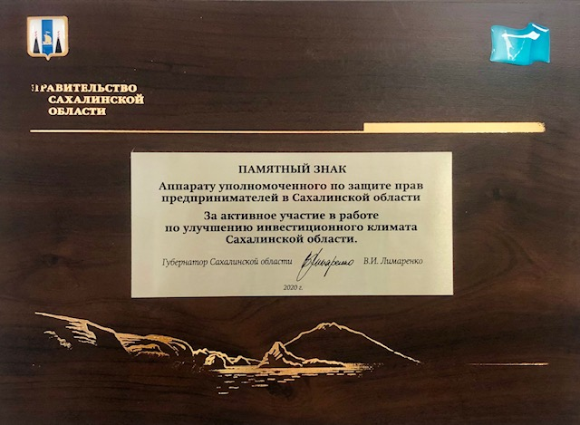

*Спасибо за внимание с надеждой на дальнейшую и*

*плодотворную работу!*